UDHËZIM
Nr. 425, datë 24.7.2015

PËR PRANIMIN, ADMINISTRIMIN E DOKUMENTACIONIT TEKNIK DHE GRAFIK TË PROJEKTIT TË MBROJTJES NGA ZJARRI DHE PËR SHPËTIMIN DHE LËSHIMIN E AKTEVE TEKNIKE

Në mbështetje të pikës 4 të nenin 102 të Kushtetutës së Republikës së Shqipërisë, në nenet 22, 26, 27, 28, 29, 30, 31, 34/1/b, 41, të ligjit nr. 8766, datë 5.4.2001 “Për mbrojtjen nga zjarri dhe për shpëtimin’’, të ndryshuar, nenin 10 të ligjit 107/2014 “Për planifikimin dhe zhvillimin e territorit”,

UDHËZOJ:

1. Strukturat përkatëse të shërbimit të PMNZSH-së të qarkut pranojnë dokumentacionin tekniko-ligjor të planeve të detajuara vendore, lejeve të zhvillimit, lejeve të ndërtimit, që shoqërojnë projektin e mbrojtjes nga zjarri dhe për shpëtimin, në përputhje me dispozitat e ligjit nr. 8766, datë 5.4.2001 “Për mbrojtjen nga zjarri dhe për shpëtimin”, të ndryshuar, si dhe me ligjin nr. 107/2014 “Për planifikimin dhe zhvillimin e territorit” dhe akteve nënligjore në zbatim të tij.
2. Shërbimi i PMNZSH-së kërkon plotësimin dhe administron nga shtetasit, subjektet fizike e juridike, pas kërkesës me shkrim dokumentacionin e mëposhtëm:
a) Plotësimin e “Formularit informativ të përgjithshëm”, sipas modularit nr. 1, hartuar me kërkesat e shqyrtuara të projektit për mbrojtjen nga zjarri dhe për shpëtimin;
b) Dokumentacionin grafik (Projekti i mbrojtjes nga zjarri dhe për shpëtimin);
c) Relacionin teknik (të projektit të mbrojtjes nga zjarri dhe për shpëtimin);
d) Licencat profesionale, që duhet të shoqërojnë projektin përkatës;
e) Leja profesionale e ekspertit privat zjarrfikës, kopje e noteruar dhe e sigluar vetëm për përdorimin në një objekt konkret;
f) Ekstraktin e regjistrimit të lëshuar nga QKR-ja, si dhe leja e konfirmuar nga QKL-ja për ekspertin zjarrfikës.
3. Dokumentacioni grafik i projektit të mbrojtjes nga zjarri dhe për shpëtimin hartohet nga persona fizikë dhe juridikë që janë të pajisur me leje të lëshuar nga drejtoria e PMNZSH-së në përputhje me pikën 2 të nenit 34 të ligjit nr. 8766, datë 5.4.2001 “Për mbrojtjen nga zjarri dhe për shpëtimin”, të ndryshuar, si dhe ky dokumentacion pranohet në formatin jo më të madh se A2 dhe jo më të vogël se A3, i cili duhet përmbajë planimetrinë e përgjithshme të objektit në shkallën 1:2000 deri në 1:200, planimetrinë e shkallëve në shkallën 1:50 ose 1:200, si dhe:
a) pjesën e projektit arkitekturor, arkitektonik të mbrojtjes nga zjarri dhe për shpëtimin;
b) pjesën e projektit konstruktiv të mbrojtjes nga zjarri dhe për shpëtimin;
c) pjesën e projektit mekanik të mbrojtjes nga zjarri dhe për shpëtimin;
d) pjesën e projektit elektrik të mbrojtjes nga zjarri dhe për shpëtimin i objektit;
e) pjesën e projektit hidrik të mbrojtjes nga zjarri dhe për shpëtimin i objektit;
f) skemat e evakuimit.
3.1.a Pjesa e projektit arkitekturor, arkitektonik të mbrojtjes nga zjarri dhe për shpëtimin, paraqet grafikisht zbatimin e masave pasive të mbrojtjes nga zjarri të objektit, ose objekteve të projektuara, përkundrejt objekteve dhe infrastrukturës inxhinierike ekzistuese, ose të parashikuara në planin e detajuar vendor, si dhe skemën e masave të sigurisë, skemën e ndërhyrjes dhe veprimeve të mjeteve dhe personelit të PMNZSH-së në raste zjarri. Në projektet e planvendosjes së objektit/objekteve paraqiten të dhënat si më poshtë:
- Distancat e jashtme të sigurisë nga zjarri;
- Rezistenca ndaj zjarrit, përcaktimi i shkallës REI, i elementeve të jashtme konstruktive të godinës;
- Skema e vendosjes të mjeteve zjarrfikëse dhe dimensionimi i rrugëve të kalimit;
- Kapacitetin e dendësisë së personave, në rrugëdaljet e evakuimit;
- Shkallët dhe ashensorët e brendshëm të kategorisë, “prova e tymit”.
- Shkallët dhe ashensorët e brendshëm të kategorisë “të mbrojtura”.
- Shkallët e sigurisë së jashtme;
3.2.b Pjesa e projektit konstruktiv të mbrojtjes nga zjarri dhe për shpëtimin të objektit, ose objekteve të projektuara, paraqet grafikisht zbatimin e masave pasive të mbrojtjes nga zjarri të objektit, ose objekteve të projektuara, të strukturave ndërtimore, paraqet të dhënat si më poshtë:
- Kategoritë e mbrojtjes REI nga zjarri të të gjithave strukturave mbajtëse horizontale dhe vertikale (trarë, soleta, dysheme, kolona, shkallë, kafaze ashensori, dalje të sigurisë të brendshme dhe të jashtme), në rastin e strukturave beton/arme ose të strukturave metalike;
- Kategoritë e mbrojtjes REI nga zjarri, të të gjitha ndarjeve vertikale (mure, të brendshme dhe të jashtme të godinës);
- Kategoritë e mbrojtjes REI nga zjarri, të mureve perimetral e konstruktive të kateve nëntokë, si dhe të mureve kallkan të kateve mbitokë;
- Paraqet kërkesat dhe kategoritë e mbrojtjes nga zjarri të nëndarjeve të objektit dhe të rrugëve të shpëtimit;
- Paraqet masat suplementare për rritjen e kategorisë së mbrojtjes nga zjarri dhe rezistencës së strukturave bazë nëpërmjet veshjeve specifike zjarrduruese në përputhje me normat përkatëse.
3.1.c Pjesa e projektit mekanik të mbrojtjes nga zjarri dhe për shpëtimin, i objektit ose objekteve të projektuara, paraqet grafikisht zbatimin e normave të mbrojtjes aktive nga zjarri të impianteve mekanike të mbrojtjes dhe shuarjes së zjarreve, të cilat paraqiten sa më poshtë:
- Kategoritë e zjarreve për çdo ambient të objektit;
- Skemën horizontale, vertikale të evakuimit të personave;
- Projektin planimetrik të impiantit, ose impianteve fikse të shuarjes manuale ose automatike, vendosjen e hidrantëve, sistemeve detektim-sinjalizim në çdo kat të objektit.
3.1.d Pjesa e projektit elektrik të mbrojtjes nga zjarri dhe për shpëtimin të objekteve të projektuara, të cilat mbi bazë të kërkesave dhe parametrave të parashtruara në projektet urbanistike, arkitektonike dhe mekanike të mbrojtjes nga zjarri, paraqet grafikisht zbatimin e normave të mbrojtjes aktive, si më poshtë:
- Projektin e sistemit të diktim-sinjalizimit, të gazrave, të tymrave, të nxehtësisë.
3.1.e Pjesa e projektit hidrik të mbrojtjes nga zjarri dhe për shpëtimin të objekteve të projektuara paraqet grafikisht shpërndarjen e rrjetit hidrik për të mundësuar ndërhyrjen në të gjithë hapësirat e objektit. Paraqitjen grafike të përmasave të rrjetit hidrik, sipas tipologjisë së hidrantëve. Paraqitjen e karakteristikave hidraulike për garantimin e besueshëm të prurjeve të rrjetit, impiantin e fikjes automatike. Lidhjen me autopompën e mjeteve të strukturave zjarrfikëse, tipat e hidrantëve që do të vendosen në objekt.
4. Projekte dhe studime specifike të MNZSH-së janë projekte të cilat hartohen për objekte të veçanta me rrezikshmëri të theksuar zjarri, si p.sh:
- për depo dhe distributor të mëdhenj karburantesh, gazrash të lëngshëm dhe të djegshëm;
- linja transporti karburanti dhe gazesh;
- objekte ngarkim-shkarkimi të tyre, me mjete tokësore (autocisterna) ose detare (pontiglie);
- objekte përpunimi karburantesh dhe vajrash (rafineri);
- vendburime dhe platforma kërkimi nafte dhe gazi natyror;
- objekte përpunimi petro-kimike;
- objekte të përpunimeve, prodhimeve plastike;
- objekte përpunimi, prodhimi gome;
- objekte përpunimi, prodhimi bojërash me bazë solventi etj;
- objekte prodhimi të lëndëve plasëse;
- objekte përpunimit të grurit (fabrika mielli);
- objekte të përpunimit të tekstilit;
- objekte të magazinimit dhe përpunimit, konservimit të produkteve bujqësore, ose përpunim dhe prodhim të pijeve alkoolike;
- vajra ushqimore etj.;
- objekte kinematografie;
- objekte përpunim letre dhe shtypshkronje;
- hangarët e avionëve dhe molet e skafeve;
- portet detare dhe aeroportet;
- miniera të kategorive karbonike etj.
a) Në projekte specifike do të përfshihen edhe objekte të cilët për nga kategoria e aktivitetit nuk paraqesin specifika të veçanta, si objektet e sipër- përmendura, por sipërfaqet e tyre janë të vlerësuara me një rrezik dhe potencial zjarri, për shkak të dimensioneve të mëdha, p.sh:
- qendra tregtare;
- fasoneri;
- komplekse spitalore;
- komplekse dhe resorte turistike,
- komplekse shkollore, komplekse sportive.
b) në objekte specifike do të përfshihen edhe objekte që përfaqësojnë vlera kombëtare historike, kulturore, arkeologjike.
5. Relacioni teknik i mbrojtjes nga zjarri dhe për shpëtimin duhet të përmbajë:
a) pjesën e relacionit të projektit arkitekturor, arkitekturës urban;
b) pjesën e relacionit të projektit konstruktiv të MNZSH-së;
c) pjesën e relacionit të projektit mekanik të MNZSH-së;
d) pjesën e relacionit të projektit elektrik të MNZSH-së.
e) pjesën e relacionit të projektit hidrik të MNZSH-së.
f) Pjesën e relacionit për skemat e evakuimit.
5.1.a Në pjesën e relacionit të projektit arkitekturor, arkitektonik për MNZSH-në përmban kushtet urbanistike të projektit të, duke bërë përshtatjen e kondicioneve urbanistike me normat e mbrojtjes pasive nga zjarri dhe për shpëtimin, si më poshtë:
- Përshkrimi i klasifikimit të godinës nga pikëpamja dimensionale, tipin e godinës (lartësinë e godinës mbi tokë, numrin e kateve nën tokë, sipërfaqen maksimale të ndarjeve dhe nëndarjeve;
- Përshkrimi i kategorisë së objektit sipas përdorimit dhe përputhjen me distancat e jashtme, të sigurisë dhe të mbrojtjes nga zjarri dhe shpëtimin;
- Përshkrimi i distancave të jashtme të sigurisë nga zjarri.
- Rezistenca ndaj zjarrit–përcaktimi i shkallës REI, i elementeve të jashtme konstruktive të godinës.
- Skema e vendosjes të mjeteve zjarrfikëse dhe dimensionimi i rrugëve të kalimit.
- Kapacitetin e dendësisë së personave (fluksin e daljeve), në rrugëdaljet e evakuimit;
- Shpjegime mbi zgjedhjen e skemës së sistemit të evakuimit, gjatësitë dhe gjerësitë e korridoreve, gjerësitë e shkallëve, numrin të shkallëve dhe daljet e sigurisë të brendshme dhe të jashtme;
- Shpjegime dhe llogaritje për ventilimin natyral të godinës dhe largimin e tymrave, për katet nën nivelin zero dhe parkimet nëntokësore;
- Përshkrim lidhur me llojin dhe kapacitetin e lëndëve djegëse që lejohen të përdoren në objekt, gjatë shfrytëzimit me destinacion shërbime, restorante, kaldaja qendrore për ngrohje, ftohje, etj.) dhe kushtet teknike të ventilimit, detektimit, sinjalizimit;

5.1.b Në pjesën e relacionit të projektit mekanik për MNZSH-së përmban zbatimin e normave të mbrojtjes aktive nga zjarri të impianteve mekanike të mbrojtjes dhe shuarjes së zjarreve, të cilat paraqiten si më poshtë:
- Kategoritë e zjarreve për çdo kat të objektit;
- Skemën horizontale, vertikale të evakuimit të personave;
- Projektin planimetrik të impiantit ose impianteve fikse të shuarjes manuale ose automatike, vendosjen e hidrantëve, sistemeve sinjalim-detektimit në çdo kat të objektit;
- Përshkrimi teknik i rrjetit të tubacioneve të shpërndarjes dhe furnizimit me ujë të hidrantëve, të sistemit të sprinklerave, etj.;
- Përshkrimi teknik i sistemeve specifike të tjera, siç mundet të jenë sistemet fikëse të shuarjes me shkumë, me pluhur, me gaz halogjen, me aerosolë;
- Përshkrim i sinjalistikës pamore dhe zanore, të daljeve të rrugëve të evakuimit.
5.1.c Në pjesën e relacionit të projektit elektrik për MNZSH-së projektuesi përshkruan mbrojtjen aktive të objektit, të cilat mbi bazë të kërkesave dhe parametrave të parashtruar në projektet urbanistike, arkitektonike dhe mekanike të mbrojtjes nga zjarri, do të paraqesë normat dhe llogaritjet bazë të projektit, si dhe përshkrimin e elementeve të këtyre impianteve. Për këtë qëllim ai do të paraqet sa më poshtë:
- Përshkrimin e sistemeve teknike të diktim-sinjalizimit dhe të dhënat teknike të detektorëve automatik të gazrave, tymrave dhe të nxehtësisë;
- Përshkrimin e sistemeve të sinjalizimit zanor në objekt, të sinjalizimit dhe lajmërimit automatik telekomunikativ nga centrali i zjarrit me repartet zjarrfikëse të bashkisë, me/ose me personat përgjegjës dhe specifikimet teknike të komponentëve.
- Përshkrimi i sistemeve të kontrollit dhe komandimit të sistemeve parandaluese, të shuarjes së zjarrit dhe evakuimit të tymrave.
- Përshkrimin sistemeve të fuqisë elektrike të stacioneve të pompimit, të ndriçimit emergjent dhe daljeve të sigurisë.
5.1.d Në pjesën e relacionit të projektit hidrik të mbrojtjes nga zjarri dhe për shpëtimin të objekteve të projektuara përshkruhet hollësisht shpërndarja e rrjetit hidrik, i cili mundëson ndërhyrjen në të gjithë hapësirat e objektit. Përshkrimi i hollësishëm i përmasave të rrjetit hidrik, sipas tipologjisë së hidrantëve. Përshkrimi i karakteristikave hidraulike për garantimin e prurjeve të rrjetit, përshkrimi i tipit të impiantit të fikjes automatike. Lidhjen me autopompën e mjeteve të strukturave zjarrfikëse.
6. Pranimin nga strukturat e shërbimit të PMNZSH-së të kërkesës për lëshimin e aktit teknik, detyrim germës “b”, të pikës 1, të nenit 34 të ligjit nr. 8766, datë 5.4.2001 “Për mbrojtjen nga zjarri dhe për shpëtimin’’, të ndryshuar nga shtetas, subjekte fizike e juridike, vetëm pas plotësimit të rregullave, normave të mbrojtjes nga zjarri dhe shpëtimit, për të gjitha kategoritë e objekteve, para vënies së tyre në shfrytëzim.
7. Pas kërkesës për lëshimin e aktit teknik, shërbimi i PMNZSH-së verifikon dokumentacionin e përcaktuar në pikën 2 të këtij udhëzimi, si dhe planifikon verifikimin në terren të objektit dhe këqyr me përgjegjësi zbatimin e projektit për mbrojtjen nga zjarri dhe për shpëtimin.
8. Punonjësi PMNZSH-së pas verifikimit në terren dhe fotografimit të objektit harton relacion me shkrim lidhur me gjendjen faktike të masave pasive, aktive për mbrojtjen nga zjarri dhe për shpëtimin në objektin e verifikuar. Nëse janë respektuar kërkesat e projektit të mbrojtjes nga zjarri dhe për shpëtimin, shërbimi i PMNZSH-së i jep aktin teknik kërkuesit. Në të kundërt atij i lihet kohë e mjaftueshme për plotësimin e masave për mbrojtjen pasive dhe aktive të objektit të verifikuar. Pas shterimit të afatit të lënë dhe riverifikimit faktik në objekt, kur konstatohen shkelje të dispozitave për mbrojtjen nga zjarri dhe për shpëtimin merren masa administrative, sipas përcaktimeve të nenit 38 (veprimi administrativ) të ligjit nr. 8766, datë 5.4.2001 “Për mbrojtjen nga zjarri dhe për shpëtimin’’, të ndryshuar.
9. Dokumentacioni i përcaktuar në pikën 1 dhe pikën 7 të këtij udhëzimi administrohen nga shërbimi i PMNZSH-së në dosje të veçanta për çdo objekt, si dhe ruhen dhe administrohen në përputhje me dispozitat e ligjit nr. 9154, datë 6.11.2003 “Për arkivat”.
10. Shenjat konvencionale dhe treguese të unifikuara që do të përdoren nga projektuesit për projektin e mbrojtjes nga zjarri dhe për shpëtimin janë sipas modularit nr. 2 bashkëlidhur këtij udhëzimi.
11. Punonjësit e PMNZSH-së, që merren me pranimin dhe verifikimin e dokumentacionit, shqyrtimin e projektit për mbrojtjen nga zjarri dhe për shpëtimin, këqyrjen e objekteve në teren, lëshimin e akteve administrative, detyrim edhe i legjislacionit për planifikimin dhe zhvillimin e territorit mbajnë përgjegjësi për mosrespektim të dispozitave të ligjit nr. 8766, datë 05.04.2001 “Për mbrojtjen nga zjarri dhe për shpëtimin’’, të ndryshuar. Për shkeljet e konstatuara, kur nuk përbëjnë vepër penale, ndaj personave përgjegjës merren masa administrative sipas legjislacionit në fuqi.
12. Me njohjen, ndjekjen dhe zbatimin e këtij udhëzimi ngarkohen sektorët e PMNZSH-së në institucionin e prefektit të qarkut, ndërsa për kontrollin ngarkohet Drejtoria e PMNZSH-së në Ministrinë e Punëve të Brendshme.
Ky udhëzim hyn në fuqi pas botimit në Fletoren Zyrtare.

MINISTRI i PunËve tË brendshme
Saimir Tahiri

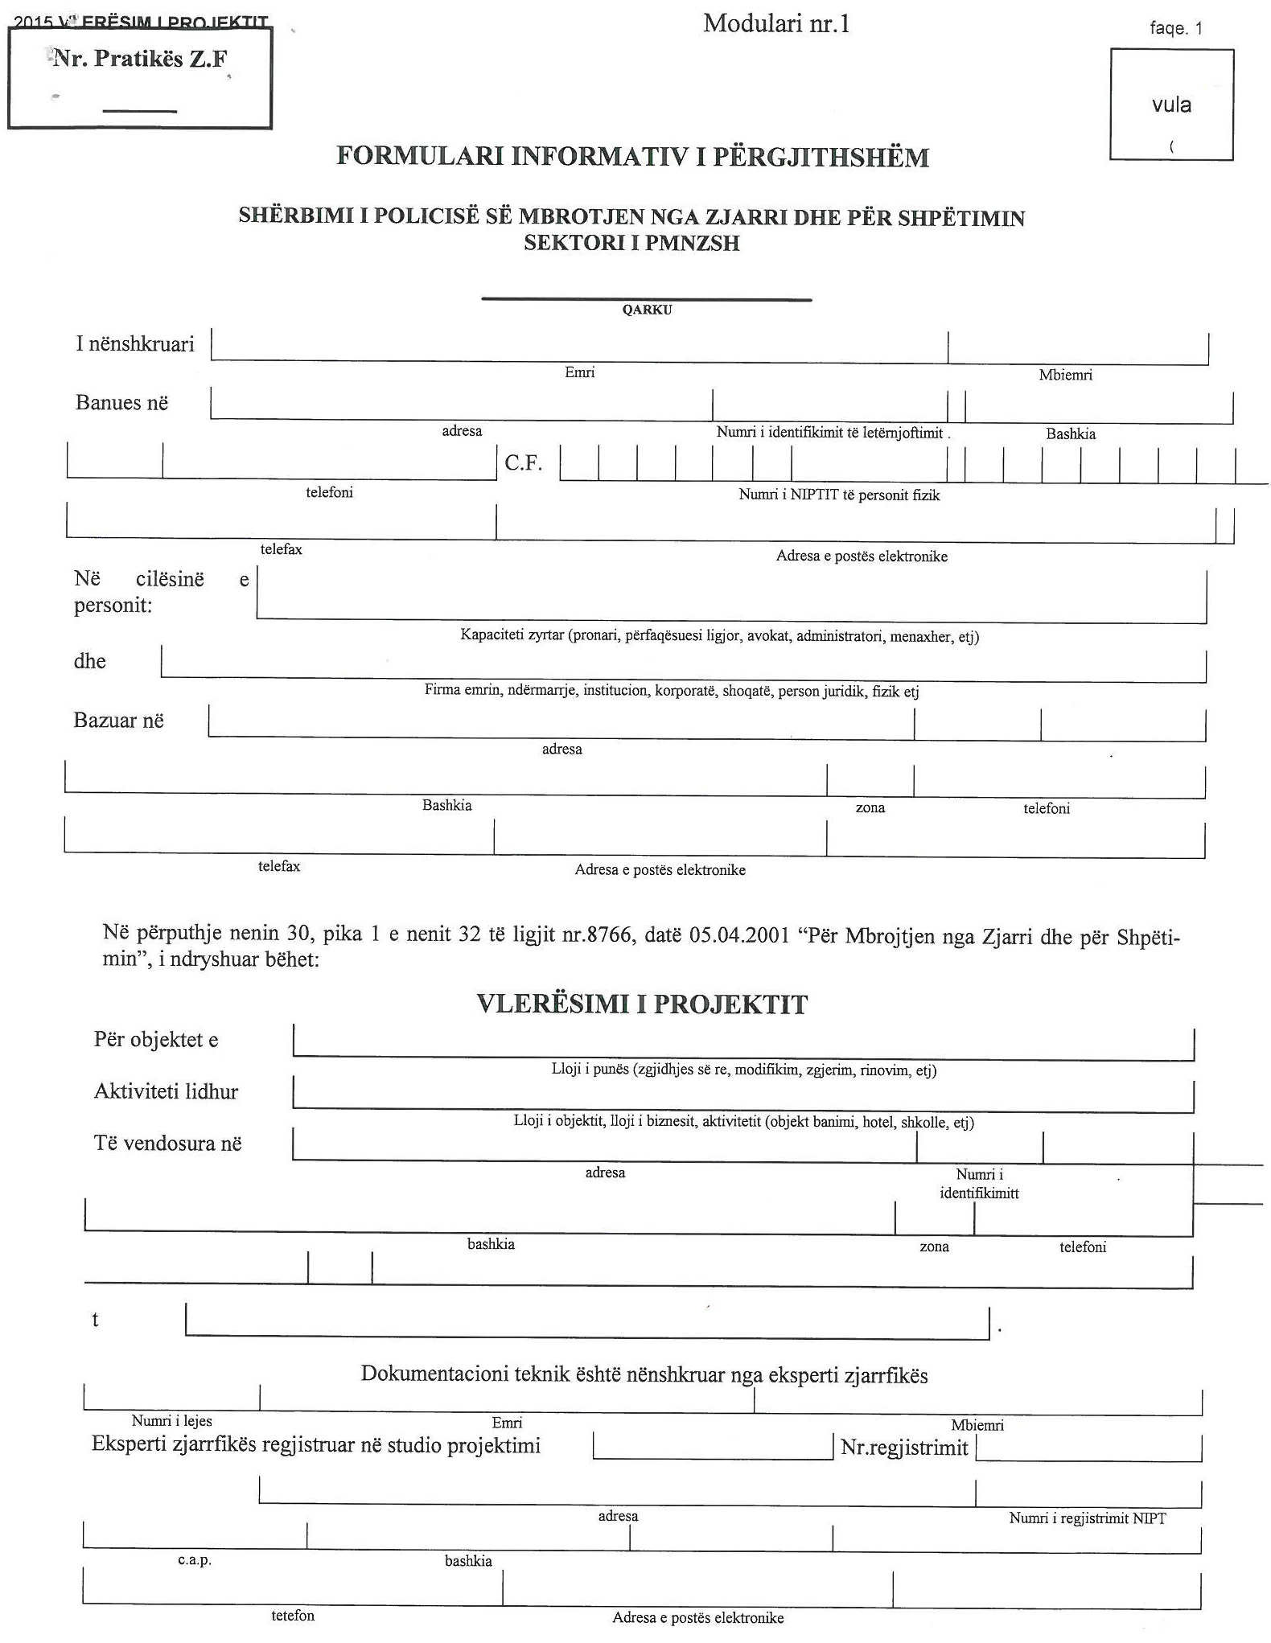

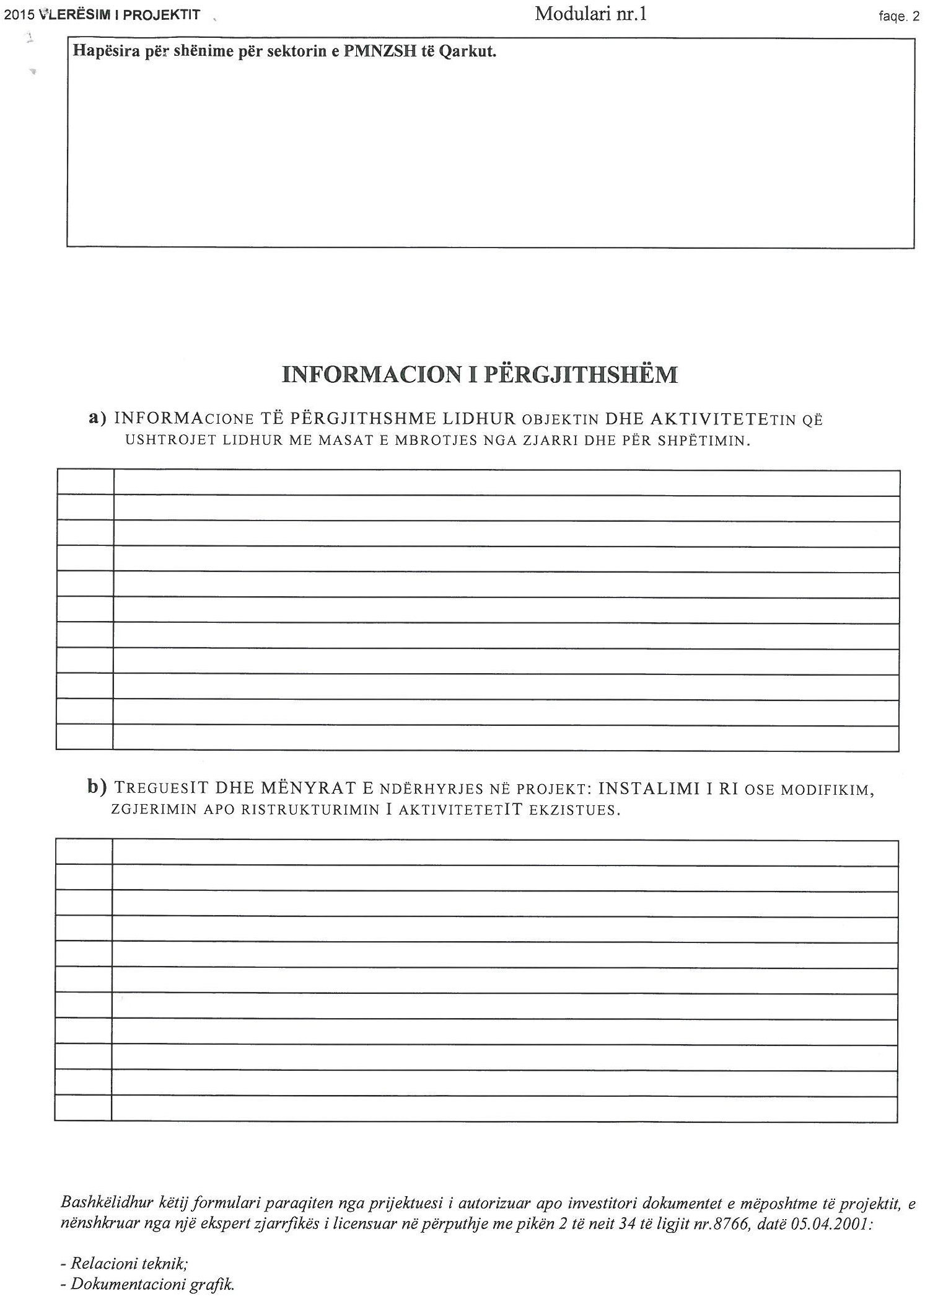
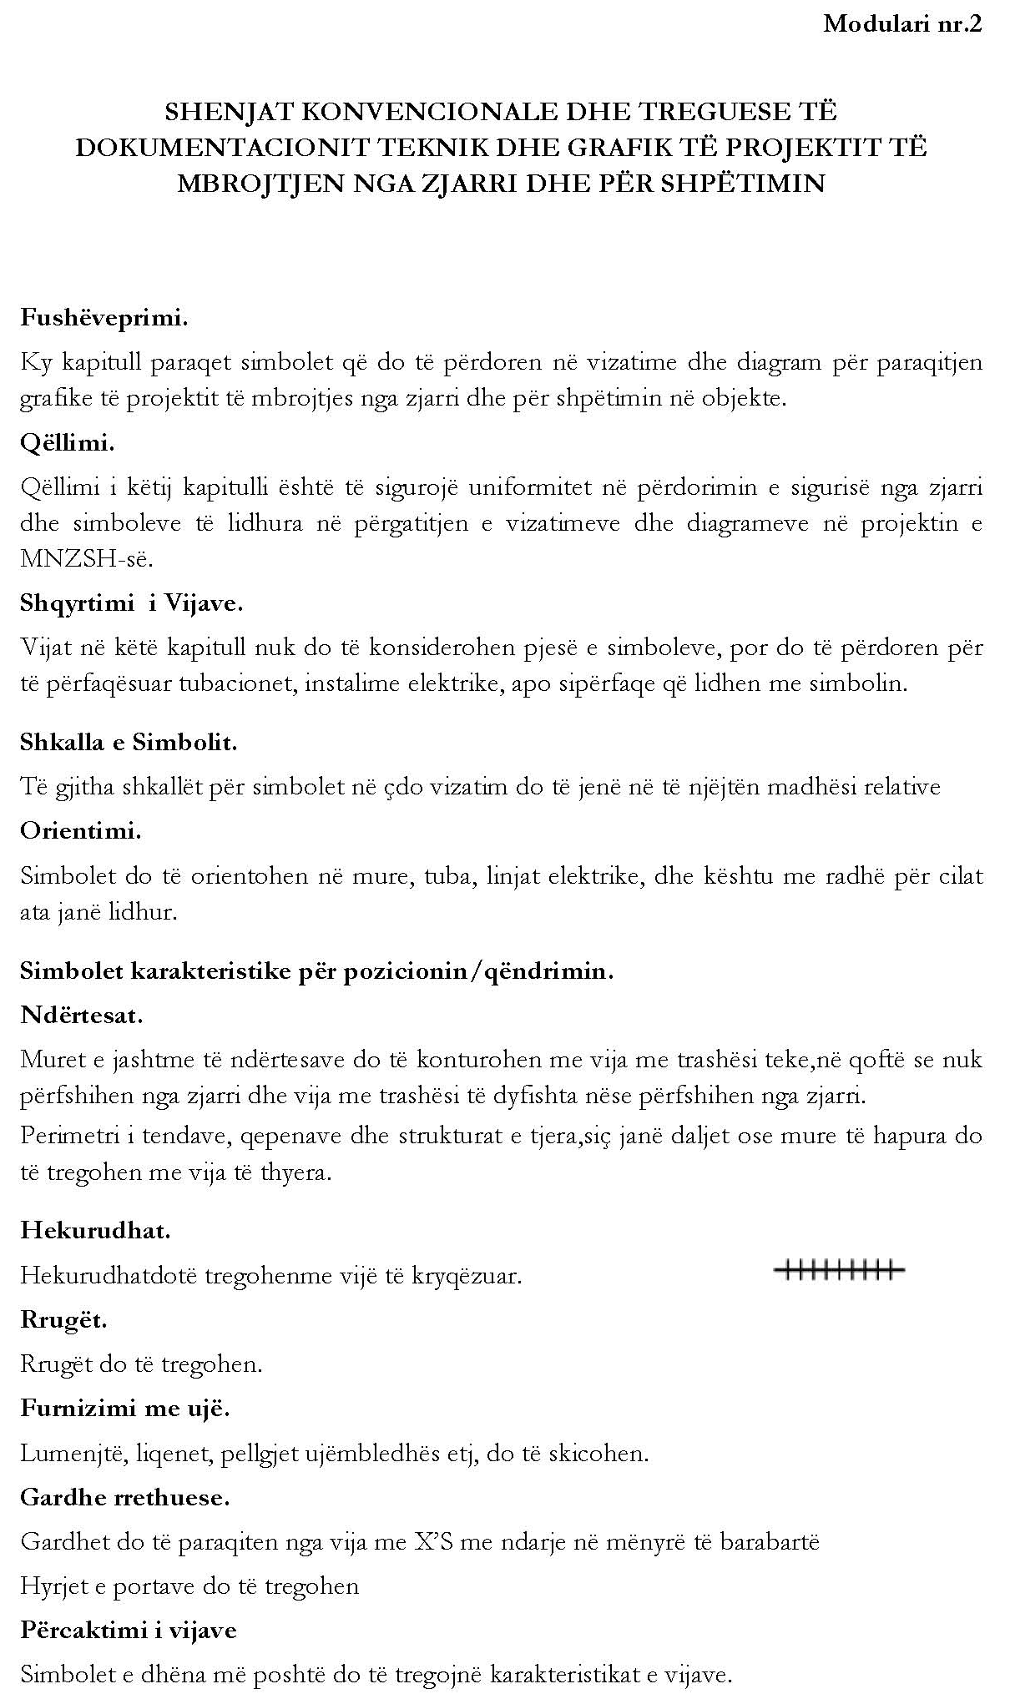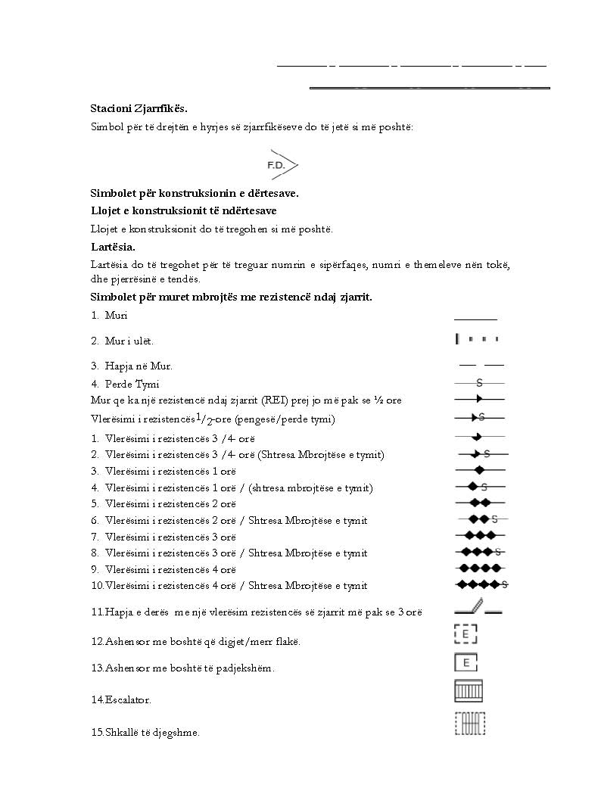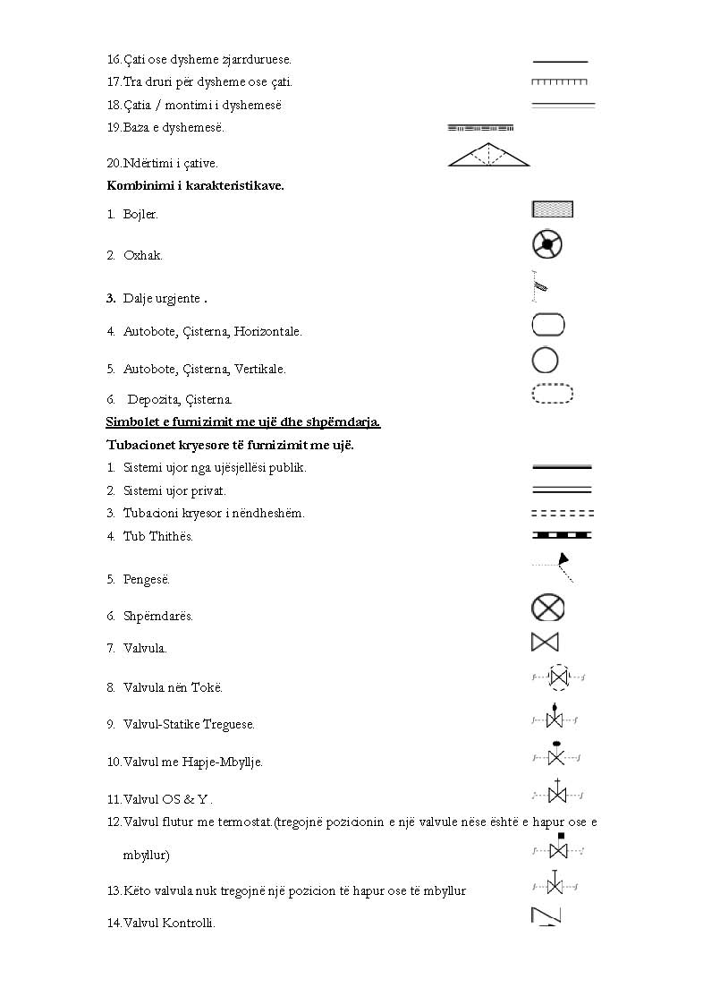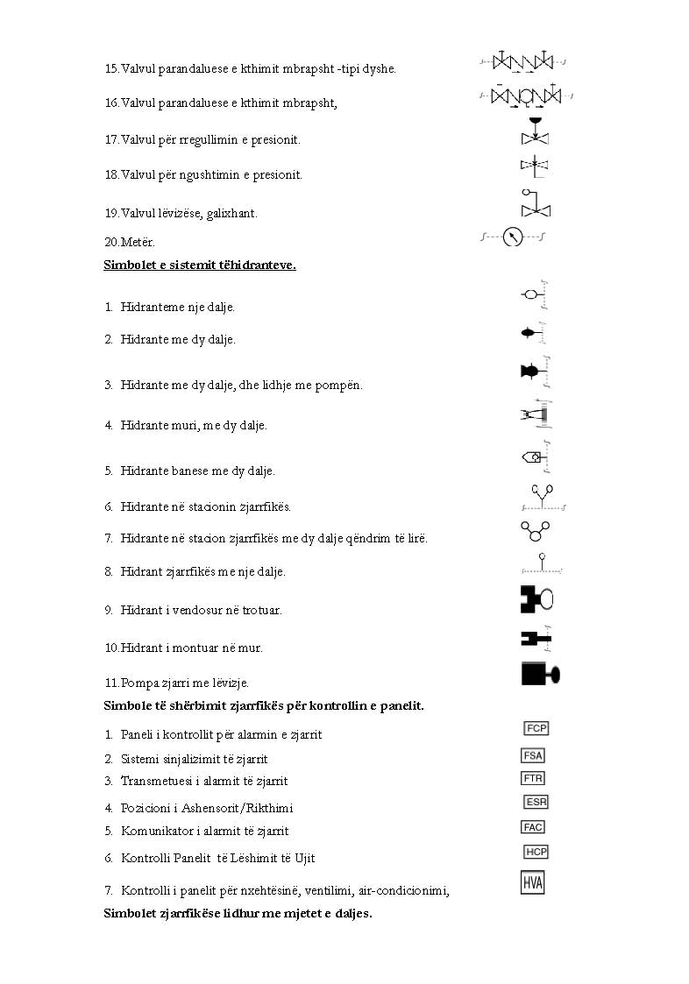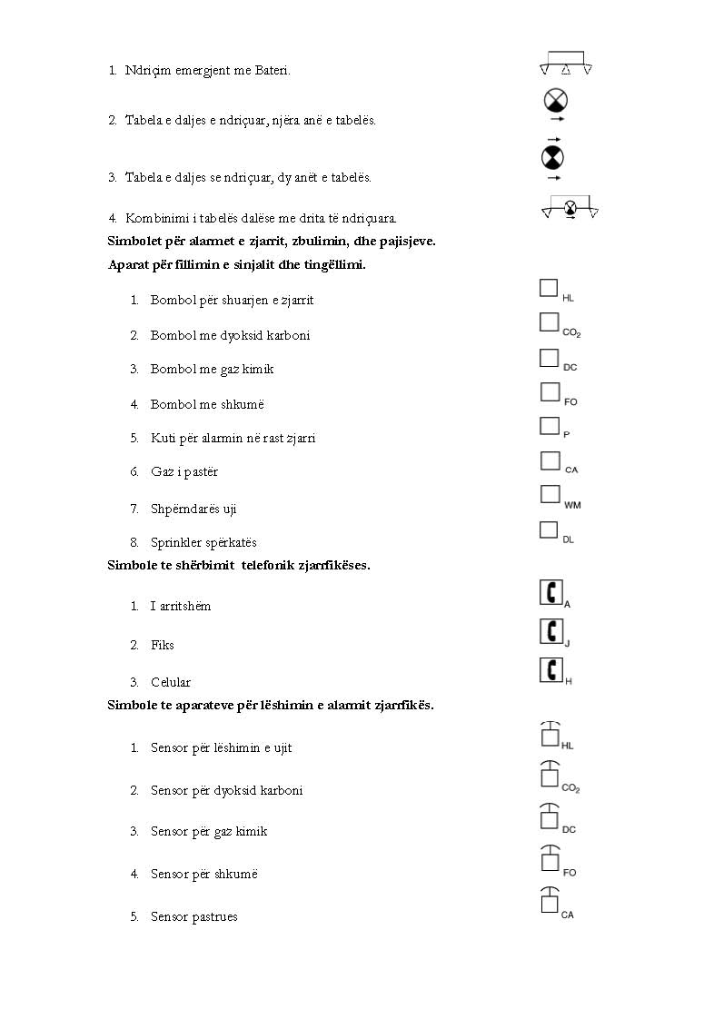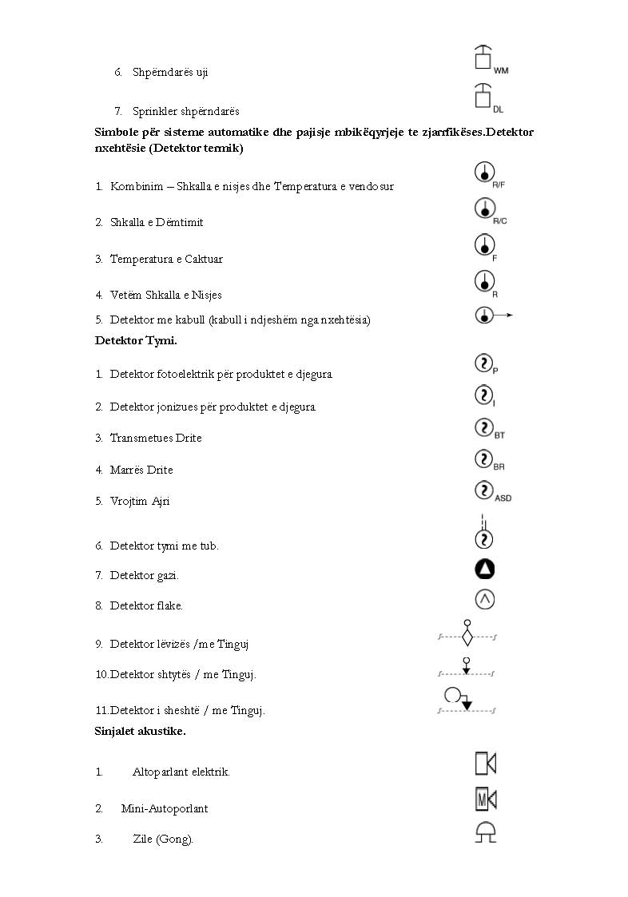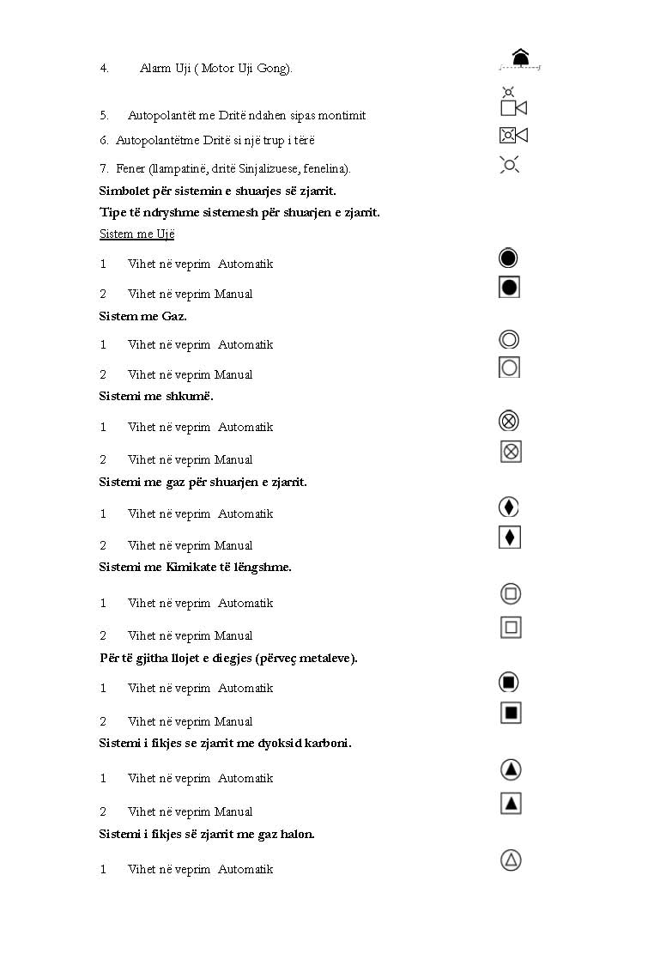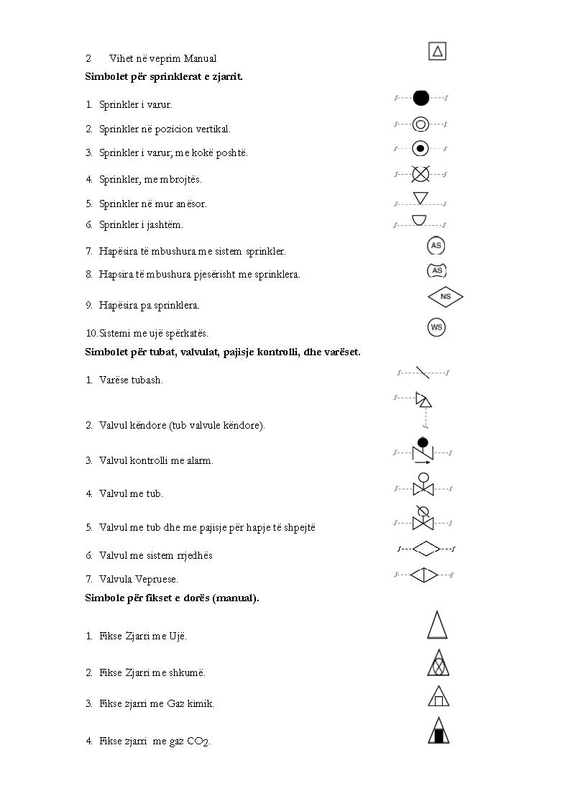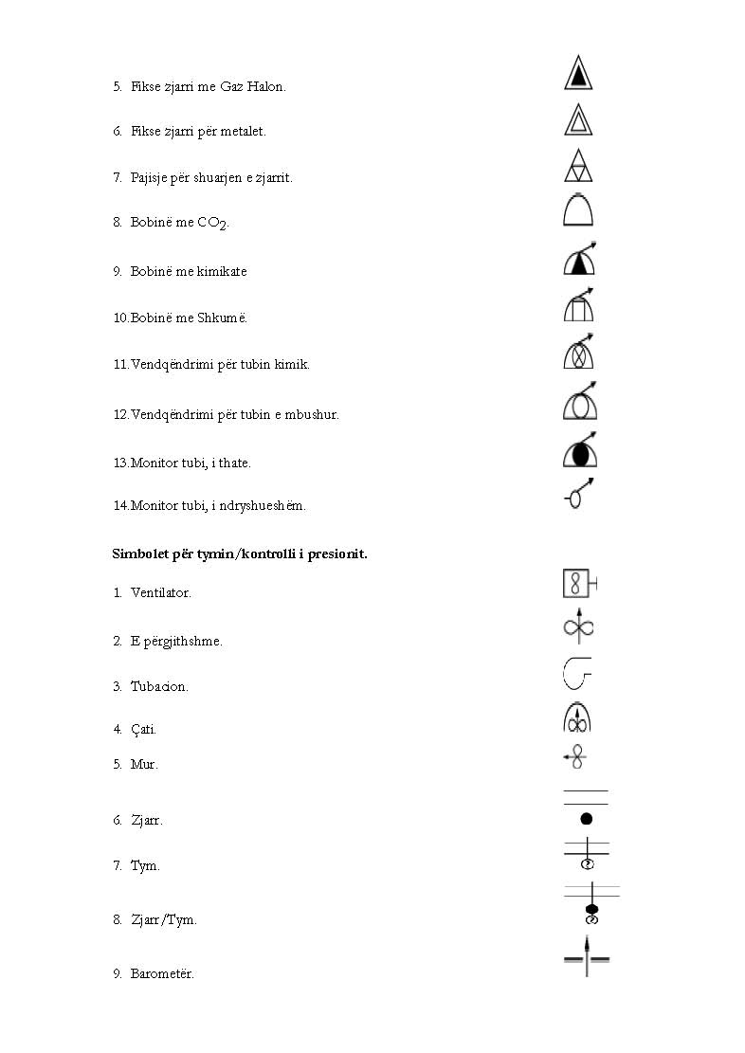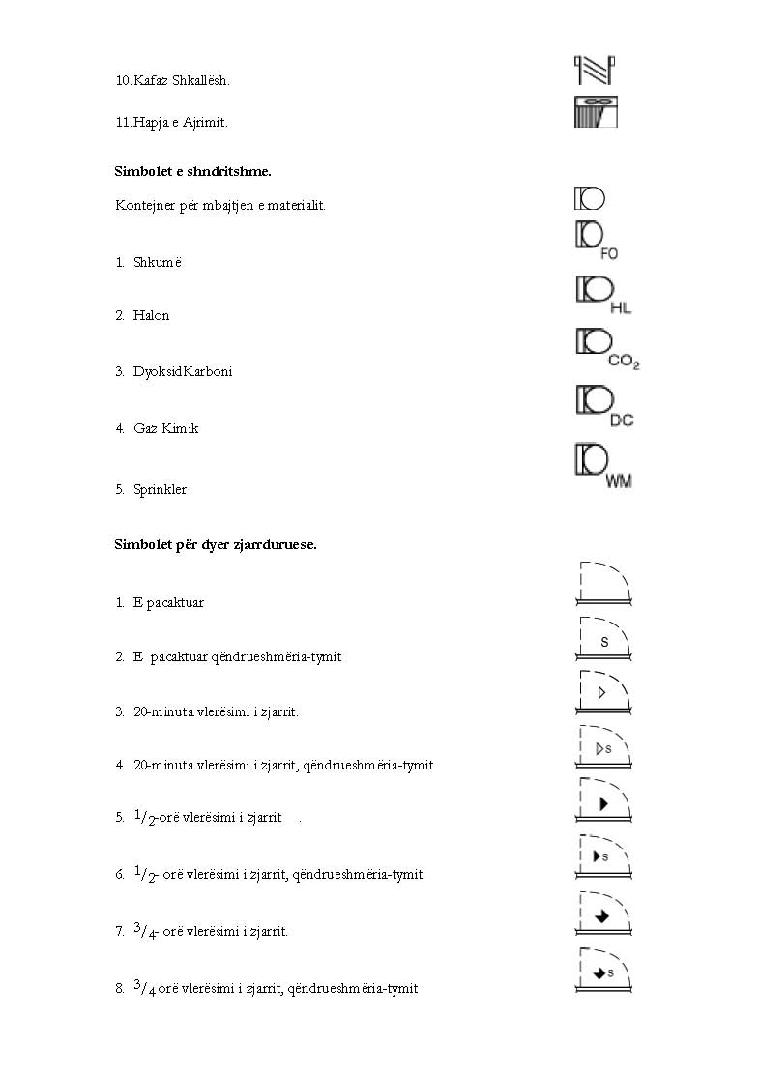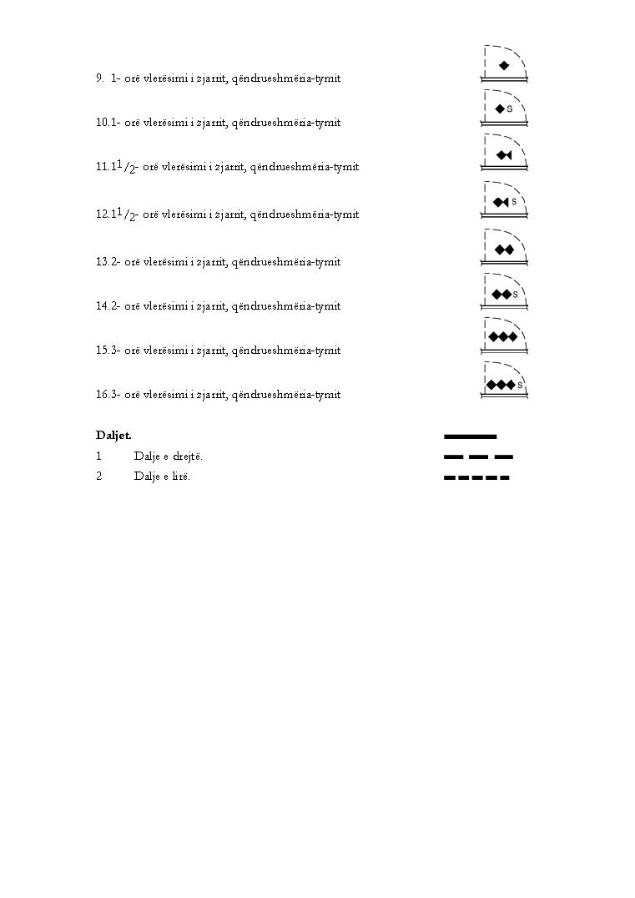

URDHËR
Nr. 424, datë 24.7.2015

PËR MIRATIMIN E RREGULLAVE TEKNIKE PËR MBROJTJEN NGA ZJARRI DHE PËR SHPËTIMIN NË NDËRTIMET E DESTINUARA PËR BANIM

Në mbështetje të pikës 4 të nenit 102 të Kushtetutës, pikën 2 të nenit 22, 41 të ligjit nr. 8766, datë 5.4.2001 “Për mbrojtjen nga zjarri dhe për shpëtimin”, të ndryshuar, nenin 10 të ligjit 107/2014 “Për planifikimin dhe zhvillimin e territorit”,

URDHËROJ:

1. Miratimin e rregullave teknike për mbrojtjen nga zjarri dhe për shpëtimin në strukturat, ndërtimet e destinuara për banim, sipas tekstit që i bashkëlidhet këtij urdhri.

2. Autoritetet vendore të planifikimit të territorit miratojnë planet zhvillimore, lejet e zhvillimit, lejet e ndërtimit, vetëm pasi të jetë parashikuar plotësimi i normave dhe kushtet teknike të mbrojtjes nga zjarri dhe të shpëtimit, në përputhje me rregullat teknike, të miratuara në këtë urdhër.
3. Për zbatimin e këtij urdhri ngarkohen personat fizikë, juridikë që hartojnë projekte në përputhje me legjislacionin për planifikimin e territorit dhe akteve nënligjore në zbatim të tij.
4. Me ndjekjen dhe zbatimin e këtij urdhri ngarkohen sektorët e PMNZSH-së në institucionin e prefektit të qarkut, ndërsa për kontrollin ngarkohet drejtoria e PMNZSH-së në Ministrinë e Punëve të Brendshme.
Ky urdhër hyn në fuqi pas botimit në Fletoren Zyrtare.

MINISTRI i Punëve të Brendshme
Saimir Tahiri

RREGULLA TEKNIKE
PËR MBROJTJEN NGA ZJARRI DHE PËR SHPËTIMIN NË NDËRTESA TË DESTINUARA PËR BANIM

1. TË PËRGJITHSHME
1.1. QËLLIMI
Rregullat teknike kanë për qëllim të përcaktojnë masat e mbrojtjes nga zjarri dhe shpëtimin në ndërtesat e destinuara për banim.
2. OBJEKTIVAT
Për parandalimin e zjarreve, si dhe shpëtimin e njerëzve, të mirave materiale, objektet e klasifikuara në dispozitën 1.1, duhet të plotësojnë kushtet:
2.1 Të minimizojnë shkaqet e zjarreve.
2.2 Të garantojnë qëndrueshmërinë ndaj zjarrit të strukturave ndërtimore dhe të sigurojnë ndihmën ndaj të rrezikuarve.
2.3 Të kufizojnë përhapjen e zjarrit në brendësi të objektit.
2.4 Të mundësojnë largimin e të rrezikuarve nga ambienti ku ka rënë zjarr.
2.5 Të kufizojnë përhapjen e zjarrit në objektet që janë pranë.
2.6 Të garantojnë mundësinë për skuadrat zjarrfikëse dhe të shpëtimit, që të ndërhyjnë e punojnë në kushte të sigurta.
3. FUSHA E ZBATIMIT
Rregullat teknike për mbrojtjen nga zjarri dhe për shpëtimin zbatohen për objekte të përcaktuara në pikën 1.1 kur ato ndërtohen të reja, për objekte të cilat rikonstruktohen në mënyrë thelbësore, si edhe për objekte ekzistuese kur ekzistojnë mundësitë.
4. PËRCAKTIME DHE KLASIFIKIME
4.1 Me "rikonstruksion thelbësor" do të nënkuptohen ato ndryshime në strukturën e objektit, të cilat sjellin ndryshime në më shumë se 50 % të volumit të tij, në kafazin e shkallëve, ose ndryshime në lartësinë e objektit.
4.1 “Korridor i verbër” është pjesë e një korridori ku është e mundshme dalja vetëm në një drejtim.
4.2 “Evakuim horizontal progresiv” është mënyrë evakuimi, që parashikon spostimin e të rrezikuarve në një ambient të sigurt për t’i mbajtur dhe mbrojtur ata, deri sa të mundësohet largimi drejt një vendi tjetër të sigurt.

4.3 “Kalim horizontal i mbrojtur” është lëvizja midis ndarjeve drejt vendeve të sigurta, kur kryhet në një mjedis të mbrojtur nga elementë vështirësisht të djegshëm.
4.4 “Kati i daljes nga ndërtesa” është kati nga ku është i mundshëm largimi i të rrezikuarve drejtpërdrejt ose nëpërmjet kalimeve horizontale të mbrojtura jashtë ndërtesës.
4.5 “Shkallë të sigurisë së jashtme” janë shkallë me parapet të rregullt e të realizuar me materiale të klasës 0 ose 1 të rezistencës ndaj zjarrit.
5. PËRKUFIZIME
“Materiale të padjegshme” janë materiale që nën ndikimin e zjarrit, ose të temperaturave të larta nuk flakërohen, nuk digjen, nuk karbonizohen.
“Materiale vështirësisht të djegshme” janë materiale që nën ndikimin e zjarrit, ose të temperaturave të larta flakërohen me vështirësi, digjen ose karbonizohen dhe vazhdojnë të digjen vetëm në prani të burimit të zjarrit.
“Materiale të djegshme” janë materiale që nën ndikimin e zjarrit, ose të temperaturave të larta flakërohen, digjen pa flakë dhe vazhdojnë të digjen edhe pas heqjes së zjarrit.
“R” është rezistenca e pjesëve të jashtme të objektit ndaj zjarrit shprehur në minuta (0-120 minuta).
“REI” është rezistenca e pjesëve të brendshme të objektit shprehur në minuta (0-120 minuta).
“RE” është rezistenca e dyerve të banesave, e shprehur në minuta.
Rezistenca e materialeve ndaj zjarrit e përcaktuar sipas klasave për objektet e destinuara për banim.
“Lartësia antizjarr” është lartësia e objekteve e shprehur në metra, me ndarje të tillë: 0-24 metër, 24-54 metër, mbi 54-80 metër, mbi 80 m.
“Klasa 0” janë materiale të padjegshme.
“Klasa 1” janë materiale vështirësisht të djegshme.
“Klasa 2” janë materiale të djegshme.
“Klasa 1 IM” janë materiale - pajisje për mobilim, që kanë si përbërës lëndë të tilla si dru i laminuar plus përbërës pambuku, leshi etj, si dhe nënproduktet e tyre e që përdoren për mobilimet e brendshme.
6. KARAKTERISTIKAT NDËRTIMORE
6.1 KLASIFIKIMI

TABELA A
Tipi i  ndërtesës | Lartësia  antizjarr e  ndërtesës | Sipërfaqja  maksimale e  ambienteve  në (m²) | Sipërfaqja  maksimale (m²) e katit që i përkon një shkalle në ndërtesë | Tipi i kafazit të shkallëve dhe  të paktën një kafaz për ashensor | Karakteristikat “REI”  të kafazit të shkallëve  dhe ashensorit, të filtrit të tymit, të dyerve, të  elementëve e  nënndarjeve në kate
a | Mbi 12-  deri 24 m | 8 000 | 500 | Asnjë përcaktim | 60 (**)
a | Mbi 12-  deri 24 m | 8 000 | 500 | Të paktën të mbrojtura  n.q.s. nuk përmbushen  kërkesat e pikës 7.2. | 60
a | Mbi 12-  deri 24 m | 8 000 | 550 | Të paktën të provës së  tymit të brendshëm | 60
a | Mbi 12-  deri 24 m | 8 000 | 600 | E provës së tymit | 60
b | Mbi 24  deri 32 m | 6 000 | 500 | Asnjë përcaktim | 60 (**)
b | Mbi 24  deri 32 m | 6 000 | 500 | Të paktën të provës së tymit të brendshëm  n.q.s nuk përmbushen  kërkesat e pikës 7.2. | 60
b | Mbi 24  deri 32 m | 6 000 | 550 | Të paktën të provës së  tymit të brendshëm | 60
b | Mbi 24  deri 32 m | 6 000 | 600 | Të provës së tymit | 60
c | Mbi 32  deri 54 m | 5 000 | 500 | Të paktën të provës së  tymit të brendshëm | 90
d | Mbi 54  deri 80 m | 4 000 | 500 | Të paktën të provës së  tymit të brendshëm  me filtër të ventilimit  jo me të vogël se 0.36 m². | 90
e | Mbi 80 m | 2 000 | 350(*) | Të paktën të provës së  tymit të brendshëm me filtër të ventilimit  jo me të  vogël se 0.36 m². | 120

(*) Me minimumin 2 shkallë për çdo ndarje kati. Në tarracën e ndërtesës duhet të parashikohet vend për uljen dhe ngritjen e helikopterëve të ndihmës së shpejtë, i cili të jetë i arritshëm nga çdo shkallë
(**) Vetëm për elementet e nëndarjeve ndërmjet dhomave.
6.2 REZISTENCA NDAJ ZJARRIT E STRUKTURAVE
Kërkesat e rezistencës ndaj zjarrit të strukturave ndërtimore, duhet të vlerësohen në bazë të përshkrimeve dhe modaliteteve të provës, të përcaktuara nga dispozita të veçanta, si dhe akte nënligjore, në varësi të tipit të materialit të përdorur, si beton, çelik, dru masiv, dru i laminuar, elementë të përbërë, materiale të vernikuara etj.
Për strukturat me rrezik zjarri specifik, duhet të aplikohen normat përkatëse për atë lloj rreziku, të cilat duhet të përcaktohen me akte nënligjore të veçanta.
6.3 KARAKTERISTIKAT KONSTRU-KTIVE
Rezistenca ndaj zjarrit e strukturave dhe e sistemeve të ndarjeve sipas lartësisë duhet të garantojë respektivisht kërkesat e R, REI, siç përcaktohet më poshtë:
- kate të ndërmjetme R/REI 60-90;
- ndërtesat në lartësi antizjarr deri në 24 m, R/REI 90;
- ndërtesat në lartësi mbi 24 m R/REI 90-120.
Për strukturat dhe sistemet me ndarje zonash me rrezik specifik, ku përfshihen porta dhe elemente të veçanta ndarëse e mbyllës, duhet të aplikohen norma përkatëse, të parashikuara në aktet nënligjore.

7. ZGJEDHJA E ZONËS
7.1 HYRJA NË ZONË
Për të hyrë në zonën ku ndodhen ndërtesat, duhet të plotësohen këto kushte minimale:
- Gjerësia: 3,50 m;
- Lartësia e lirë: 4,00 m;
- Rrezja e kthimit:13,00 m;
- Pjerrësia jo mbi 10%;
- Rezistenca ndaj peshës: të paktën 20 ton (8 në aksin e parë dhe 12 në aksin e prapmë; hapi 4,00 m).
7.2 AFRIMI DHE VENDOSJA E AUTO-SHKALLËS
Për çdo ndërtesë të tipit “a” e “b” (6.1, tabela A) duhet të sigurohet mundësia e afrimit dhe vendosjes së autoshkallës zjarrfikëse, sipas skemës bashkëngjitur, të paktën nga një dritare ose ballkon çfarëdo, të çdo kati.
Në ato raste kur detyrimi i mësipërm nuk plotësohet, ndërtesat e tipit “a” duhet të pajisen të paktën me shkallë të tipit të mbrojtur, si dhe ndërtesat e tipit “b” të pajisen të paktën me shkallë të provës së tymit të brendshme (shih tabelën A).
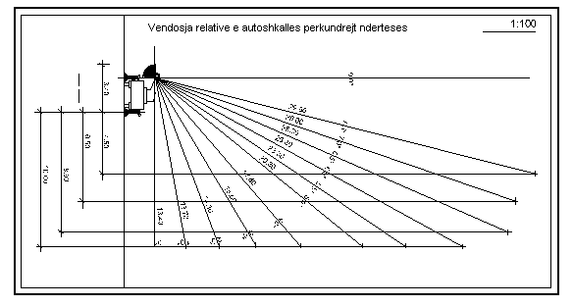
8. NDARJET
Ndërtesat ndahen në nëndarje dhe kate, sipërfaqja e të cilave nuk duhet të kalojë përmasat e përcaktuara në tabelën A.
Elementet konstruktive ndërmjet nëndarjeve në ndërtesë duhet të plotësojnë kërkesat e rezistencës ndaj zjarrit sipas përshkrimeve në tabelën A.
9. SHKALLËT
Karakteristikat e rezistencës ndaj zjarrit të kafazit të shkallëve përshkruhen në tabelën A.
Në ndërtesat të tipit "a", të tipit "b", të tipit "c", gjerësia minimale e shkallëve duhet të jetë 1.05 m.
Në ndërtesa të tipit "d" dhe tipit "e" gjerësia minimale e shkallëve duhet të jetë 1.20 m.
Basamakët e shkallëve preferohen të jenë në linjë të drejtë. Lejohen basamakë jo në linjë të drejtë me kusht që të kenë sheshpushime dhe shkallët të jenë drejtkëndore, me lartësi jo më të vogël se 17 cm dhe shkelje jo më të madhe se 30 cm.
Kafazi i shkallëve duhet të këtë një sipërfaqe ajrimi të pandryshueshme dhe gjithmonë jo më pak se 1 m².
Në kafazet e ajrimit lejohet dhe këshillohet vendosja e pajisjeve për mbrojtjen nga agjentët atmosferikë.
10. KAPACITETI I DALJEVE (FLUKSI)
Mundësitë e fluksit të daljeve duhet të jenë jo më të mëdha se vlerat pasuese:
50 persona për kate tokësore;
37,5 persona për kate nëntokësore;
37,5 persona për objekte deri në tre kate;
33 persona për objekte mbi tre kate.
11. NUMRI I DALJEVE
Numri i daljeve në ndërtesa nuk duhet të jetë më pak se dy.
Për ndërtesa të tipit (a) kafazi i shkallëve dhe hyrja duhet të ketë rezistencën ndaj zjarrit të paktën REI 90. Klasa e materialeve të përdorura duhet të jetë 0 - 1.
Për ndërtesat e tipit (b), (c) kafazi i shkallëve dhe hyrja duhet të ketë rezistencën ndaj zjarrit REI 90 deri në REI 120. Klasa e materialeve të përdorura duhet të jetë 0.
Për ndërtesat e tipit (d), e kafazi i shkallëve dhe hyrja duhet të ketë rezistencën ndaj zjarrit REI 120.
12. ASHENSORËT
12.1. KAFAZI I LËVIZJES
Kafazi i lëvizjes së ashensorit dhe ai i shkallëve duhet të kenë të njëjtat karakteristika REI (shih tabelën A).
Në kafazin e ashensorit përfshihen hapësirat e mëposhtme:
- hyrjet e kateve;
- hyrjet e përhershme, të detyrueshme nga norma të veçanta, ndërmjet kafazit të ashensorit dhe dhomës së makinerisë;
- portat e inspektimit dhe portat e ndihmës së shpejtë, me të njëjtat karakteristika të rezistencës nga zjarri si kafazi i lëvizjes;
- hapësirat e ajrimit dhe shkarkimit të produkteve të djegies sipas përcaktimeve të mëposhtme.

Kafazi i ashensorit duhet të ketë sipërfaqe të përhershme të ajrimit jo më të vogël se 3 % të seksionit dhe në çdo rast jo më të vogël se 0,20 m². Ky ajrim mund të arrihet edhe me oxhakë, që përshkojnë ndarjen e makinerisë, me kusht që të jenë të realizuara me elementë të rezistencës ndaj zjarrit të njëjtë me ato të vetë kafazit të ashensorit.
Në kafazin e ashensorit lejohet instalimi i pajisjeve për mbrojtjen nga agjentët atmosferikë.
Në kafazin e ashensorit nuk lejohet të kalojnë tuba tymi, tubacione etj., që nuk i përkasin impiantit të ashensorit.
Kur numri i ashensorëve është më shumë se dy, sipërfaqet e përhershme të ajrimit duhet të vendosen të paktën në dy kafaze të ndara nga njëri tjetri.
Filtri i provës së tymit, për kafazin e shkallëve dhe atë të ashensorit mund të jetë i përbashkët.
12.2. ASHENSORËT ANTIZJARR
Në objektet e tipit (d), e të destinuara për banim, në projektim duhet të parashikohet një ashensor antizjarr, i cili është i dobishëm për rastet e zjarreve në operacione të ndihmës për evakuimin e të rrezikuarve, i cili realizohet si më poshtë:
12.2.1 Hapësirat e strukturave të këtyre objekteve për banim, ku vendosen këto pajisje duhet të kenë rezistencën ndaj zjarrit REI 120; hyrjet për në kate duhet të kenë kaluar provën e filtrave të tymit, me rezistencë ndaj zjarrit REI 120; këto pajisje duhet të jenë vendosur direkt nga jashtë, nëpërmjet filtrit të provës së tymit, kjo e realizuar me materiale strukturore me rezistencë ndaj zjarrit REI 120;
12.2.2 Ashensorët antizjarr ndërtohen në mënyrë të tillë, që të kenë dopio sistem elektrik, ku njëra është për siguri;
12.2.3 Për rastet e zjarreve duhet realizuar kalimi automatik i sistemit elektrik të zakonshëm, në sistemin elektrik të sigurisë;
12.2.3 Në rastet e zjarreve, këta ashensorë i rezervohen personelit të strukturave të shërbimit zjarrfikës dhe të shpëtimit;
12.2.4 Objektet me ashensor antizjarr me sistem elektrik të zakonshëm duhet të sigurohen me:
- hapësirë të veçantë në objekt;
- sistem citofonie në kabinë.

13. NDARJET KU VENDOSEN MAKI-NERITË
Objekt i këtyre rregullave janë dhe ambientet ku vendosen makineritë. Ato duhet të jenë të ndara nga ambientet e tjera të ndërtesës me strukturë rezistente ndaj zjarrit të njëjtë me atë të kafazit të ashensorit dhe shkallëve.
Hyrja për në ndarjet e makinerive duhet të ketë të njëjtat karakteristika antizjarr me ato të kafazit të ashensorit ose të shkallëve.
Në qoftë se ambienti i vendosjes së makinerive është në tarracë, hyrja në këtë ambient mund të bëhet përmes kafazit të ashensorit ose të shkallëve të pajisur me një derë antizjarr. Ambientet e makinerive duhet të kenë një sipërfaqe të përhershme ajrimi jo më të vogël se 3 % të sipërfaqes së dyshemesë, me një minimum prej 0,05 m², e realizuar kjo me dritare ose oxhakë, me dalje në ajër të hapur, me lartësi të paktën të barabartë me atë daljes së ajrimit të vetë kafazit të lëvizjes së ashensorit.
14. KOMUNIKIMI
Rrugët e komunikimit për zonat me rrezik të veçantë, duhet të plotësojnë kërkesat normative për atë lloj rreziku dhe përcaktohen me akte nënligjore të veçanta.
Komunikimi ndërmjet shkallëve, ashensorëve ambienteve të veçanta të ndërtesës, bëhet sipas përcaktimeve në tabelën B.

TABELA B

Tipi ndërtesës | Mënyra e komunikimit
a | Direkt
b | Përmes kalimeve me ndarje me rezistencë ndaj zjarrit REI 60 dhe rezistencë ndaj zjarrit të dyerve RE 60
c | Përmes filtrit të provës së tymit, me rezistencë të ndarjeve ndaj zjarrit REI 60 dhe rezistencë të dyerve RE 60
d, e | Hyrje direkte vetëm nëpërmjet hapësirave të jashtme

15. SHKALLËT, KORRIDORI I HYRJES DHE KALIMET
15.1 Qëndrueshmëria ndaj zjarrit e materialeve
Shkallët duhet të jenë të ndërtuara me materiale të padjegshme.
Lejohen materiale suvatimi vështirësisht të djegshme për korridoret e hyrjes, si dhe për kalimet e çfarëdoshme, si dhe në mënyrë të kufizuar në ndërtesat e tipit "a" dhe "b".
Këto materiale mund të lejohen edhe për veshjen e shkallëve.
Nuk janë objekt i këtyre përcaktimeve korridoret dhe shkallët brenda të njëjtës njësi.
16. ZONA ME RREZIK TË VEÇANTË
Masat mbrojtëse kundër zjarrit për zonat me rrezik të veçantë në ndërtesat përkatëse (ambiente për ekspozim dhe shitje, depozita të materialeve të djegshme etj.), përcaktohen me akte nënligjore të veçanta.
16.1 Ndarje të përcaktuara për depozita.
16.2 Depozita të substancave të lëndëve të djegshme.
Lëndët e djegshme duhet të jenë të vendosura në më pak se volumi i depozitimit. Është e këshillueshme të sistemohen në brendësi të ndërtesës nëpër rafte metalikë të përshtatur si rezervuarë me lëndë antizjarr, në kushte të përshtatshme higjeno-sanitare. Rafte të tillë vendosen në ndarjet që shërbejnë si magazinë.
16.3. Ndarje me sipërfaqe jo më të vogël se 12 m², të destinuar për magazinim të materialeve lehtësisht të djegshme:
- Ndarje të tilla mund të jenë të vendosura edhe në sipërfaqe të brendshme (dhomë), në kuotën ± 0.00 deri –10 metër. Strukturat ndarëse duhet të kenë të paktën karakteristika REI sipas tabelës A, si dhe të jenë të pajisura me pajisje vetëkyçëse në raste rreziku. Ngarkesa e flakës në këto ndarje duhet të jetë e kufizuar në 60 kg/m².
- Në këto ndarje duhet të jetë instaluar një impiant automatik diktimi e sinjalizimi për zjarret që në fillesë.
- Ventilimi natyral nuk duhet të jetë më pak se 1/40 e sipërfaqes të objektit.
- Në qoftë se nuk është e mundur të arrihet ajrimi natyral i raportit të mësipërm, realizohen dy ajrime mekanike deri sa të sigurohet një sipërfaqe ajrimi e barabartë me 25 % të asaj të parashikuar.
- Pranë dyerve të këtyre ndarjeve duhet të jetë instaluar një fikëse zjarri.
17. IMPIANTE TË KONDICIONIMIT DHE VENTILIMIT
Impiantet e kondicionimit dhe të ventilimit mund të jenë qendrore ose të lokalizuara. Këto impiante duhet të plotësojnë këto kushte:
17.1 Të evitojnë riciklimin e produkteve të djegshme ose gazrave të tjerë të rrezikshëm, prishjen e ajrit, si dhe të mospërhapjen e tyre në objektet pranë;
17.2 Të parandalojnë përhapjen e tymit, ose të flakës në fazën e fillimit të zjarreve.
18. IMPIANTE QENDRORE
- Grupet frigoriferike nuk mund të jenë të instaluara në një vend me impiante të prodhimit të nxehtësisë.
- Grupet frigoriferike duhet të jenë të instaluara në shtesa objektesh të ndërtuara në struktura të veçanta, me karakteristika, si dhe me rezistencë ndaj zjarrit jo më të vogël se REI 60, me dalje të drejtpërdrejtë nga jashtë ose nëpërmjet rrugëve ku dyert e kanë rezistencën ndaj zjarrit RE 60 dhe të jenë të pajisura me sisteme vetëhapës nga brenda.
Hapësirat në objekte ku janë instaluar grupet frigoriferike, si dhe sipërfaqja e tyre minimale që ato zënë, nuk duhet të jetë më pak se 1/20 e sipërfaqes të përgjithshme të objektit.
- Grupet frigogjenë duhet të shfrytëzojnë si lëngje rrjedhës, prodhime jo të djegshëm dhe jo helmues.
- Grupet frigoriferik që prodhojnë solucione ujore të amoniakut, mund të jenë të instaluar vetëm jashtë objektit të destinuar për banesë, ose në objekte ngjitur me karakteristika analoge të centraleve termike të ushqyer me burime gazi.
- Centralet frigoriferike të destinuar për mbajtje grupesh termo-frigoriferike me thithje të nxehtësisë direkte, duhet të respektojnë dispozitat në fuqi për parandalimin e zjarreve, për impiantet e prodhimit të nxehtësisë, referuar tipave të lëndëve të djegshme.
- Nuk është i pranueshëm shfrytëzimi i ajrit të ricikluar në ndarje që shërbejnë si kuzhinë, garazhe, si dhe çdo hapësirë me rrezik specifik.
19. KATE NËNTOKËSORË
Sipërfaqja e lirë në shërbim të banorëve lejohet të vendoset vetëm deri në kuotën -10,00 m.
Për sa më sipër, zonat e vendosura në kuotat - 7,50 m dhe -10,00 m, duhet të jenë të mbrojtura nga impiante automatike të fikjes së zjarreve me ujë, të ndara dhe të komanduara nga impiante diktimi dhe sinjalizimi antizjarr.
Ndarjet që nuk shërbejnë për banim, destinacioni i të cilave përputhet me aktivitete në ndihmë të banorëve, masat e mbrojtjes nga zjarri dhe për shpëtimin në këto ndarje përcaktohen me akte nënligjore të veçanta.
20. VENDPARKIMET
Ambienti që ndodhet në brendësi të objektit në kuotat -7,50 m dhe -10,00 m, që shërben për vendqëndrim automjetesh, të pajisen me sistem diktim - sinjalizimi kundër zjarrit. Këto sisteme antizjarr të jenë të programuara që të sinjalizojnë zjarrin që në fillesë.
Në vendparkimet me kapacitet mbi 20 automjete dhe që ndodhen në kuotat e mësipërme, instalohen sisteme stacionare automatike të fikjes së zjarrit me ujë.
Kur ambienti është i ndarë me ndarje të veçanta me mure të paktën “REI” 60 mund të mos vendoset sistemi automatik statik.
Në vendparkimet duhet të vendoset impianti i filtrimit të gazrave dhe tymrave.
21. IMPIANTET E PRODHIMIT TË NXEHTËSISË PËR NGROHJE
Impiantet e prodhimit të nxehtësisë përveç se duhet të plotësojnë normat përkatëse në fuqi, duhet të plotësojnë edhe ato të përcaktuara në tabelën C.
Tabela C

TIPI I LËNDËS SË DJEGSHME
Tipi ndërtesës | i lëngshëm ose ngurtë | Gaz me densitet në raport me ajrin < 0.8 | Gaz me densitet në raport me ajrin > 0.8
a
b
c
d
e
Legjenda:
= Lejohet brenda volumit të ndërtesës
= Ndalohet brenda volumit të ndërtesës por lejohet në tarracën më të lartë të saj.
= Ndalohet brenda volumit të ndërtesës.
= Ndalohet në katet nëntokë.
Në objektet, që klasifikohen në dispozitën 1.1, lejohen të punojnë impiante me çdo lloj lënde të djegshme, me të vetmin kusht, që ato të punojnë me gaz me përqendrim përkundrejt ajrit > 0.8.
Këto impiante duhet të vendosen jashtë ndërtesës.
22. IMPIANTET ELEKTRIKË
Për parandalimin e minimizimin e zjarreve, impiantet elektrike duhet të plotësojnë këto kushte:
22.1 Nuk duhet të krijojnë premisë për zjarr dhe shpërthim;
22.2 Nuk duhet të krijojnë burime ose rrugë ushqimi, që favorizojnë shpërndarjen e zjarrit;

22.3 Të jenë të vendosur në mënyrë të tillë, që një prishje e mundshme e impiantit të mos nxjerrë të gjithë sistemin jashtë shërbimit;
22.4 Të jenë të pajisur me aparatura në pozicion “gatishmërie”, ku treguesit e qarqeve të jenë të shënuara qartë;
22.5 Ushqimi i siguresave duhet të jetë me shkëputje automatike të shkurtër, më të vogël ose e barabartë me 0,5 sekonda për impiantet e shpërndarjes, alarmit, ndriçimit dhe më e vogël ose e barabartë me 15 sekonda për pajisjet antizjarr dhe impiantet hidrike antizjarr;
22.6 Mekanizmi i ngarkimit të baterive (akumulatorëve për ashensorët) duhet të jetë i atij tipi automatik, që e shpërndan ngarkimin brenda 12 orësh;
22.7 Pavarësia e ushqimit të siguresave duhet të përmbushë kërkesat e ndihmës së shpejtë dhe të fikjes në kohën e nevojshme.
22.8 Për çdo rast pavarësia minimale duhet të vijë e stabilizuar për çdo impiant si më poshtë:
- lajmërim, zbulim, diktim, alarm: 30 minuta;
- ndriçim i sigurt: 1 orë;
- pajisjet antizjarr: 1 orë;
- impiantet hidrik antizjarr: 1 orë.
22.9 Instalimet e grupeve elektrogjene duhet të jenë konform normave teknike të përcaktuara në fuqi.
22.10 Impiantet e ndriçimit duhet të sigurojnë një nivel ndriçimi jo më të vogël se 5 luks në një metër lartësi, në katin e shkelur në rrugët e daljes;
22.11 Vendosen llapma teke emergjence me ushqim të pavarur, por që sigurojnë ndriçim të paktën për një orë;
22.12 Kuadri elektrik i përgjithshëm duhet të jetë vendosur në pozicion të dukshëm, lehtësisht të përdorshëm, të ketë tregues me sinjal dhe i mbrojtur nga zjarri.
22.13 Në ndërtesat e tipit “c”, “d”, “e”, duhet të instalohen sistemi i ndriçimit të emergjencës, i cili duhet të garantojë ndriçim të mjaftueshëm dhe sinjalizim për rrugët e evakuimit.
Ky sistem duhet të ketë ushqim të pavarur, qendror ose lokal, i cili duhet të sigurojë zgjatjen dhe nivelin e ndriçimit, për një evakuim normal të ndërtesës në kohë.
23. PËRDORIMI I GAZIT TË DJEGSHËM
Furnizuesit kryesorë të gazit të djegshëm në objektet e përcaktuara në dispozitën 1.1, duhet të jenë jashtë mureve dhe të dukshme.
Lejohen kalimet e tubacioneve përmes ambienteve të ndërtesës me kusht që ato të kalojnë brenda tubave të tjerë metalikë të hapur, me diametër të paktën 2 cm më të madh se tubacioni i brendshëm dhe në të dyja anët të komunikojnë me jashtë.
24. IMPIANTET ANTIZJARR
Për ndërtesat të tipit “b”, “c”, “d”, “e” sipas tabelës A, duhet të vendoset rrjet hidrantësh të brendshëm, si më poshtë:
- Impianti hidrik duhet të ketë prurje normale furnizimi nga ujësjellësi publik.
- Kur ky ujësjellës nuk garanton kushtet e mësipërme, për objektin duhet të realizohet një rezervë hidrike me të njëjtin kapacitet.
- Rrjeti i hidrantëve duhet të përbëhet të paktën nga një kolonë uji, për çdo kafaz shkallësh, nga i cili duhet të dalë në çdo kat të paktën një hidrant antizjarr, në mur ose jashtë tij.
- Tubi antizjarr, që ka hidranti, duhet të jetë me diametër të paktën Ø 25 mm – 52 mm dhe me gjatësi të atillë, që të arrijë të gjithë zonën e katit.
- Një tub i tillë duhet instaluar dhe në zonën e filtrit, në qoftë se shkalla është e tipit të provës së brendshme të tymit.
- Në këmbët e çdo kolone duhet të jetë instaluar një degëzim me lidhje për autopompën zjarrfikëse.
- Impianti duhet të ketë dimensione të atilla që të garantojë një prurje minimale prej 360 l/min për çdo kolonë të montuar dhe në rastin e shumë kolonave të garantojë funksionimin e njëkohshëm të tyre.
- Furnizimi me ujë duhet të jetë në gjendje të sigurojë furnizimin me ujë të 3 hidrantëve me prurje 120 l/min, me një presion statik në gjendje të mbyllur prej 1.5 bar, për një kohë të paktën 60 min.
- Në qoftë se rrjeti ujësjellës nuk garanton parametrat e mësipërm atëherë duhet siguruar një rezervë ujore, e cila duhet të vendoset në bodrume (kate te nëndheshme) ose në katet e para, që të furnizohet nga rrjeti ujësjellësit publik ose nga burime të tjera.
- Kjo rezervë duhet të mbahet gjithmonë e plotë.
- Elektropompat e sistemit të hidrantëve antizjarr duhet të jenë të lidhura në rrjetin elektrik të ndërtesës nëpërmjet linjave elektrike, që nuk furnizojnë të tjera pajisje (linja të dedikuara).

- Në ndërtesa të tipit “d”, “e”, grupi i pompave të sistemit antizjarr duhet të përbëhet nga dy pompa, (motopompë + elektropompë) njëra rezervë dhe tjetra e ushqyer nga një rrjet elektrik i pavarur, (shih skemën e sistemit të pompimit automatik zjarrfikës bashkëlidhur).
- Ndezja e sistemit të pompave duhet të jetë automatike.
- Tubacionet e furnizimit të rrjetit dhe ato të vetë rrjetit hidrik duhet të jenë të mbrojtura nga ngrica, goditjet dhe zjarri. Kolonat e ujit mund të jenë të futura në mur, ose në kafazin e shkallëve, ose në ambiente me rezistencë nga zjarri të paktën REI 60.
POMPË KRYESORE ELEKTRIKE
Furnizon të tërë impiantin me ujë sipas presioneve të dëshiruara. Rindezje automatike, kur rënia e presionit është e madhe; fikje automatike kur presioni ka arritur nivelin e dëshiruar (është e pajisur me kontroll takim /stakimi presioni). Pjesë përbërëse: një pompë centrifugale me një ose më shumë shtytës të vendosur horizontalisht ose vertikalisht të montuara në një motor elektrik asinkron 400/690 V; 50 Hz; 2900 rpm ose 1500 rpm.
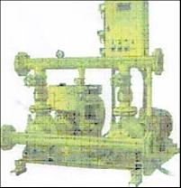
POMPË KRYESORE DIEZEL
Siguron furnizimin me ujë me presionin e dëshiruar të të gjithë impiantit. Ndezje automatike në rastet, kur pompa kryesore elektrike nuk arrin të ndizet ose presioni bie; ndalim automatik, kur presioni ka arritur nivelin e dëshiruar (është e pajisur me kontroll takim/stakimi presioni). Pjesë përbërëse; një pompë centrifugale me një ose më shumë shtytës të vendosur horizontalisht ose vertikalisht të montuar në një motor diesel me ftohës me ajrosje me ujë, me një apo disa cilindra dhe i kompletuar me ndezës elektrik. Bateri dhe rezervuar nafte.
POMPË STARTER
Siguron furnizimin e tankut e bymimit dhe mbulon humbjet e vogla të presionit. Kjo pompë ndizet e para kur presioni zbret, (është e pajisur me kontroll automatik takim/stakimi nga presioni). Pjesë përbërëse; një pompë centrifugale me një ose më shumë shtytës të vendosur horizontalisht ose vertikalisht të montuara në një motor elektrik asinkron 400 / 690 V; 50 Hz; 2900 rpm ose 1500 rpm.

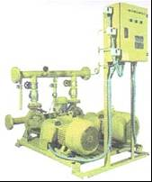

REZERVUAR BYMIMI
Siguron ruajtjen e një presioni konstant dhe mbrojtjen nga shoku hidraulik. Pjesë përbërëse: një rezervuar cilindrik i lyer nga brenda me një shtresë rezine epoksidike kundër korrozionit; veshje e brendshme e zëvendësueshme.
PANELI I KONTROLLIT AUTOMATIK
Siguron një gatishmëri permanente për një aktivitet automatik të grupit.
Ndezje / shuarje automatike / manual; sistem ndezje automatike diesel me përpjekje të përsëritura të ndezjes në rastin kur nuk arrin të ndizet. Sistem ngarkimi baterish, orëmetër: sistem automatik i programimi të operacioneve të punës.
PAJISJE HIDRAULIKE
Komplet i plotë tubash çeliku me veçori të larta rezistencë ndaj presionit.
PAJISJE KONTROLLI DHE MBROJ-TJEJE: Çelësa presioni që kontrollojnë secilin komplet pompimin; manometër glicerinë që tregon nivelin e presionit të ujit, valvule bronzi moskthimi ose valvule hiodrostop për çdo komplet pompe. Çelës ndalimi uji për çdo komplet pompë.
STRUKTURA BAZË
Laminë çeliku unike ST 37 - 2: me 4 ose 6 amortizatorë vibrimi.
24.1 HIDRANT DN 20
Objektet e tipit “a”, me lartësi deri në 12-24 m duhet të jenë të paktën pajisur me hidrantë DN 20.
Çdo hidrant duhet të jetë pajisur me një tubacion të gjatë 20 m. Dy hidrantë në pozicione hidraulike të kundërta, duhet të sigurojnë në çdo dalje prurje jo më të vogël se 35 l/min, me një presion jo më të vogël se 1.5 bar, kur kemi hyrë në fazën e shkarkimit.
Çdonjëri prej tyre duhet të sigurojë një pavarësi jo më të vogël se 60 minuta. Kur rrjeti hidrik nuk siguron përshkrimet e mësipërme, duhet përdorur ushqim rezervë, me kapacitet të njëjtë aftësie dhe të furnizojë me të njëjtin presion.
24.2 HIDRANT DN 45
Objektet e tipit “b”, me lartësi 24-32 m duhet të jenë të pajisur me hidrantë DN 45. Çdo hidrant duhet të jetë pajisur me një tub fleksibël të gjatë 20 m.
24.3 HIDRANT DN 70
Objektet e tipit “c”, “d”, “e”, me lartësi antizjarr mbi 32-80 m, duhet të jenë të pajisur me një hidrant DN 70, i arritshëm në kohën e duhur të sinjalizimit, i dobishëm për ndërhyrjen e strukturave të zjarrfikësve.
Këto hidrantë duhet të sigurojnë të paktën një prurje jo më të vogël se 460 l/min për të paktën 60 minuta.
Në rastet e të njëjtit rrjet ushqimi, ku hidrantët e brendshëm janë të njëjtë me ato të jashtëm, prurja e ushqimit sigurohet me përdorim kompleks në përshtatje me nevojën.
25. FIKSIT E ZJARRIT
Në ndarjet e kateve në dhe nën kuotat ± 0.00 që shërbejnë për veprimtari tregtare, ose veprimtari të ndryshme, në ndihmë të komunitetit vendosen fikës zjarri sipas specifikimeve të mëposhtme:
- Fikësit e zjarrit duhet të jenë të harmonizuara dhe të certifikuara konform kritereve të përcaktuara në një nga vendet e Komunitetit Europian.
- Fikësit e zjarrit duhet të jenë shpërndarë në hapësirë në mënyrë uniforme, ku të paktën njëri prej tyre duhet të gjendet:
- PËRBRI pajisjeve që mund të shërbejnë si ndezës zjarri;
- afër zonave me potencial rreziku zjarri.
Fikësit e zjarrit duhet të vendosen në pozicione lehtësisht të arritshme dhe të shikueshëm nga njerëzit.

Mbishkrimi i udhëzuesit tregues në fikësin e zjarrit duhet të jetë lehtësisht i lexueshëm në distancë. Fikësit portativë duhet të jenë të instaluar çdo 200 m² katror të dyshemesë, ose minimumi një fikës për çdo kat.
- Frikësit e zjarrit portativë duhet të kenë kapacitet shuarje jo më të vogël se 13 A- 89 B.
Për mbrojtjen e hapësirave dhe impianteve me rrezik specifik duhet të jenë parashikuar fikës zjarri që t’i përshtaten situatës specifike.
26. NORMA TRANZITORE
Në ndërtesat ekzistuese, brenda 10 (dhjetë) vjetëve nga data e hyrjes në fuqi të këtyre rregullave, duhet të aplikohen, hap pas hapi, rregullat e mbrojtjes nga zjarri dhe për shpëtimin, sipas këtyre normave.
27. KOMUNIKIMI
Në ndërtesat të tipit “b”, “c”, “d”, “e”, lejohet komunikimi, sipas pikës 14 nëpërmjet portave RE 30, edhe pa filtrin e provës së tymit ose daljen direkte jashtë ndërtesës.
28. NDRIÇIMI I EMERGJENCËS
Në ndërtesat të tipit “c”, “d”, “e”, duhet të instalohet një sistem ndriçimi emergjence sipas përcaktimeve në pikën 22.
29. IMPIANTET ANTIZJARR
Në ndërtesat të tipit “c”, “d”, “e”, duhen instaluar impiante antizjarr sipas përcaktimeve në pikën 24.
Janë të vlefshëm dhe impiantet e instaluara ekzistuese me kusht që të plotësojnë kushtet hidraulike sipas pikave 24, 24.1, 24.2, 24.3.
30. RRUFEPRITËSIT
Për të evituar rrezikun e zjarrit, që mund të vijë nga shkarkimet atmosferike, objektet e klasifikuara në dispozitën 1.1 të rregullave të këtij vendimi duhet të pajisen me sistemin mbrojtës për shkarkimet atmosferike.
Ky sistem duhet të ndërtohet dhe është pjesë e projektit teknik që shoqëron dokumentacionin e objektit dhe është objekt kontrolli nga strukturat e PMNZSH-së.
VENDIM
Nr. 1, datë 27.4.2015

NË EMËR TË REPUBLIKËS

Kolegjet e Bashkuara të Gjykatës së Lartë, të përbëra nga:
Xhezair Zaganjori | kryesues
Ardian Dvorani | anëtar
Ardian Nuni | anëtar
Arjana Fullani | anëtare
Evelina Qirjako | anëtare
Andi Çeliku | anëtar
Aleksandër Muskaj | anëtar
Guxim Zenelaj | anëtar
Edmond Islamaj | anëtar
Mirela Fana | anëtare
Medi Bici | anëtar
Shkëlzen Selimi | anëtar
Artan Zeneli | anëtar
Admir Thanza | anëtar
Tom Ndreca | anëtar
Artan Broci | anëtar

në seancën gjyqësore të datës 27.04.2015 morën në shqyrtim çështjen penale me nr. 52601-00364-00-2015 Akti, që u përket:
KËRKUES: Prokuroria e Rrethit Gjyqësor Tiranë
I GJYKUAR: Arben Mehmeti, përfaqësuar nga Av. Skënder Breca
AKUZA: Marrëdhënie seksuale me të mitura, parashikuar nga neni 100 i Kodit Penal.
Gjykata e Rrethit Gjyqësor Tiranë me vendimin nr. 582, datë 25.03.2014, ka vendosur:
1. Deklarimin e pafajshëm të të pandehurit Arben Bujar Mehmeti për kryerjen e veprës penale të “Marrëdhënies seksuale me të mitura”, parashikuar nga neni 100/1 i Kodit Penal.
2. Urdhërohet lirimi i menjëhershëm i të pandehurit Arben Mehmeti nga dhomat e paraburgimit, nëse nuk mbahet i arrestuar, i ndaluar apo, i dënuar për ndonjë vepër tjetër penale.
3. Shpenzimet procedurale në fazën e hetimeve paraprake si dhe shpenzimet gjyqësore në ngarkim të të pandehurit Arben Mehmeti.
Gjykata e Apelit Tiranë me vendimin nr. 50, datë 21.01.2015, ka vendosur:
Prishjen e vendimit nr. 582, datë 25.03.2014 të Gjykatës së Rrethit Gjyqësor Tiranë dhe dërgimin e çështjes për rigjykim pranë po asaj gjykate, me tjetër trup gjykues.
Kundër vendimit më datë 13.02.2015, ka paraqitur rekurs i pandehuri Arben Mehmeti, me anën e të cilit ka kërkuar: Prishjen e vendimit nr. 50 datë 21.01.2015 të Gjykatës së Apelit Tiranë dhe lënien në fuqi të vendimit nr. 582 datë 25.03.2014 të Gjykatës së Shkallës së Parë Tiranë.
duke parashtruar edhe shkaqet përkatëse:
Vendimi i gjykatës së apelit është në kundërshtim me ligjin sepse:
- Gjykata e Apelit Tiranë çmon se vendimi që ankimohet është i pavlefshëm për shkak se është marrë pas analizës, veç të tjerave, të provave të paraqitura nga palët ndërgjyqëse, me dëshmitarë, dhe në aktet e fashikullit nuk rezultojnë pikërisht thëniet e dëshmitarëve.
Arsyetimi i Gjykatës së Apelit Tiranë se riprodhimi audio nuk e zëvendëson procesverbalin në kuptim të nenit 115/1 është i gabuar. Po të analizojmë nenin 115/2 të Kodit të Procedurës Penale, është më se e qartë se procesverbali me dorëshkrim bëhet vetëm në rastet kur nuk është i mundur që procesverbali të bëhet me stenotipi apo mjet tjetër teknik.
- Bazuar në udhëzimin nr. 282, datë 15.06.2012 “Për mbajtjen e procesverbalit të seancës gjyqësore me mjete audio”, në mbështetje të nenit 102 pika 4 të Kushtetutës dhe paragrafit 7 e 8 të nenit 6 paragrafit 2, të nenit 7 të ligjit nr. 8678, datë 14.5.2001 “Për organizimin dhe funksionimin e Ministrisë së Drejtësisë”, të ndryshuar, ministri i Drejtësisë, janë përcaktuar rregullat e detyrueshme mbi: a) mbajtjen fjalë për fjalë të procesverbaleve të seancave gjyqësore, nëpërmjet regjistrimit audio, përmes mjeteve digjitale, në të gjitha ambientet e gjykatave ku zhvillohen seanca gjyqësore, në përputhje me nenet 77, 118 dhe 172 të Kodit të Procedurës Civile dhe nenet 115 deri 122 të Kodit të Procedurës Penale dhe me çdo dispozitë tjetër procedurale në fuqi;
b) funksionimin e sistemit të regjistrimit audio; dhe c) mënyrën e ruajtjes së materialeve të këtyre regjistrimeve audio dhe përgatitjes, kur është e nevojshme, të transkripteve të tyre. Ku parashikohet se kur regjistrimi i seancës gjyqësore është i pamundur të realizohet, për shkak të defekteve në pajisje, procesverbali i seancës mbahet në një nga mënyrat e tjera të parashikuara nga Kodi i Procedurës Penale ose Kodi i Procedurës Civile apo çdo normë tjetër procedurale në fuqi sipas përcaktimit të kryetarit të seancës gjyqësore. Në këtë rast, në procesverbal shënohet shkaku i mbajtjes së procesverbalit në mënyrën tjetër.
Kur, gjatë seancës gjyqësore, pajisjet e regjistrimit janë ndezur, por shfaqen probleme me funksionimin e tyre/regjistrimin, sekretari lajmëron kryetarin e seancës, i cili urdhëron që të vijohet me një mënyrë tjetër të mbajtjes së procesverbalit gjyqësor.
- Ndryshe nga sa ka arsyetuar Gjykata e Apelit Tiranë në vendimin e saj objekt rekursi, që riprodhimi audio i pyetjes së dëshmitarit përbën një formë dokumentimi të veprimeve të seancës gjyqësore, e cila është në funksion të transparencës së procesit, por nuk e zëvendëson procesverbalin e seancës gjyqësore, i cili përcaktohet nga neni 115/1 i Kodit të Procedurës Penale, si i vetmi akt që dokumenton veprimet e gjykatës është i gabuar pasi është vetë udhëzimi nr. 282, datë 15.6.2012 “Për mbajtjen e procesverbalit të seancës gjyqësore me mjete audio”, i cili ka sanksionuar që kur regjistrimi i seancës gjyqësore është i pamundur të realizohet, për shkak të defekteve në pajisje, procesverbali i seancës mbahet në një nga mënyrat e tjera të parashikuara nga Kodi i Procedurës Penale ose Kodi i Procedurës Civile apo çdo normë tjetër procedurale në fuqi sipas përcaktimit të kryetarit të seancës gjyqësore.
Nisur nga fakti se ka interpretime të ndryshme lidhur me mbajtjen e procesverbalit nëpërmjet regjistrimit audio apo audioviziv, të parashikuar në nenin 115 dhe vijues të Kodit të Procedurës Penale, si dhe nisur nga rëndësia që paraqet kjo çështje për të gjithë praktikën gjyqësore, Kolegji Penal i Gjykatës së Lartë, me vendimin e datës 10.03.2015, në bazë të nenit 438/2 të Kodit të Procedurës Penale ka vendosur të dërgojë për shqyrtim këtë çështje në Kolegjet e Bashkuara, për unifikimin e praktikës gjyqësore.
Me anë të këtij vendimi, Kolegji Penal ka shtruar për diskutim para Kolegjeve të Bashkuara çështjen e mëposhtme:
1. Mbajtja e procesverbalit të seancës gjyqësore, si akt për dokumentimin e veprimeve në seancë gjyqësore, nëpërmjet regjistrimit audio ose audioviziv, a duhet të konsiderohet në përputhje me nenin 115 e vijues të Kodit të Procedurës Penale?

KOLEGJET E BASHKUARA
TË GJYKATËS SË LARTË,

pasi dëgjuan relatimin e çështjes nga gjyqtarët Artan Zeneli dhe Evelina Qirjako; prokurorin Arqilea Koça, i cili kërkoi prishjen e vendimit të Gjykatës së Apelit Tiranë nr. 50, datë 21.01.2015 dhe dërgimin e çështjes për shqyrtim në gjykatën e apelit, mbrojtësin e të pandehurit av. Skënder Breca, i cili kërkoi prishjen e vendimit të Gjykatës së Apelit Tiranë nr. 50, datë 21.01.2015 dhe dërgimin e çështjes për shqyrtim në gjykatën e apelit; dhe pasi e biseduan çështjen në tërësi,

VËREJNË:

I. Rrethanat e faktit
Nga Prokuroria e Rrethit Gjyqësor Tiranë ka ardhur për gjykim çështja penale në ngarkim të të pandehurit Arben Mehmeti, i akuzuar se ka kryer veprën penale të “Marrëdhënies seksuale me të mitura”, parashikuar nga neni 100/1 i Kodit Penal, në dëm të shtetases K.SH.
Nga procesverbali i seancës së datës 04.02.2014, ora 13:10, rezulton se janë shënuar gjeneralitetet e dëshmitares së pyetur nga gjykata, procedura e betimit të saj, por nuk janë shënuar pyetjet e bëra nga palët dhe gjykata dhe as përgjigjet (thëniet) e dëshmitares. Në të njëjtën mënyrë janë pasqyruar, në procesverbal, thëniet e dëshmitarëve të pyetur në seancat e tjera gjyqësore.
II. Procedura gjyqësore
1. Gjykata e Rrethit Gjyqësor Tiranë me vendimin nr. 582, datë 25.03.2014, ka vendosur:
Deklarimin e pafajshëm të të pandehurit Arben Bujar Mehmeti për kryerjen e veprës penale të “Marrëdhënies seksuale me të mitura”, parashikuar nga neni 100/1 i Kodit Penal.
2. Duke arsyetuar mbi bazën e provave shkresore dhe atyre me dëshmitarë, të marra në seancë gjyqësore, referuar kryesisht regjistrimit audio.
3. Gjykata e Apelit Tiranë me vendimin nr. 50, datë 21.01.2015, ka vendosur:
Prishjen e vendimit nr. 582, datë 25.03.2014 të Gjykatës së Rrethit Gjyqësor Tiranë dhe dërgimin e çështjes për rigjykim pranë po asaj gjykate, me tjetër trup gjykues.
4. Me arsyetimin se: “Në kuptim të nenit 115 të Kodit të Procedurës Penale, dokumentimi i veprimeve bëhet me procesverbal, i cili përpilohet nga sekretari në formë të plotë ose të përmbledhur.
Kur procesverbali përpilohet në formë të përmbledhur, duhet bërë edhe riprodhimi fonografik dhe po të jenë kushtet, edhe riprodhimi audioviziv, kur është i domosdoshëm.
Sipas këtij rregullimi, procesverbali i pyetjes të dëshmitarit në seancë, duhet të përmbajë, qoftë edhe në mënyrë të përmbledhur, thëniet e dëshmitarit, dhe po të jenë kushtet, duhet bërë edhe riprodhimi audioviziv.
Në gjykimin në shkallë të parë, në procesverbalin e seancës, janë shënuar gjeneralitetet e dëshmitarëve të pyetur nga gjykata, procedurat e betimit të tyre, por nuk janë shënuar pyetjet dhe për më tepër thëniet e dëshmitarëve të pyetur në seancë.
Riprodhimi audio i pyetjes së dëshmitarit përbën një formë dokumentimi të veprimeve të seancës gjyqësore, e cila është në funksion të transparencës së procesit, por nuk e zëvendëson procesverbalin e seancës gjyqësore, i cili përcaktohet nga neni 115/1 i Kodit të Procedurës Penale, si i vetmi akt që dokumenton veprimet e gjykatë.
Gjykata e Apelit Tiranë çmon se procesverbali i cili nuk paraqet thëniet e dëshmitarëve të pyetur nga gjykata, të cilat kanë shërbyer për të si bazë e vendimit përfundimtar, nuk dokumenton veprimet e kryera nga gjykata, sipas parashikimit të nenit 115 të Kodit të Procedurës Penale.
Gjykata e Apelit Tiranë çmon se vendimi që ankimohet është i pavlefshëm për shkak se është marrë pas analizës, veç të tjerave, të provave të paraqitura nga palët ndërgjyqëse, me dëshmitarë, dhe në aktet e fashikullit nuk rezultojnë pikërisht thëniet e dëshmitarëve. Në këto kushte, ky vendim duhet prishur dhe çështja duhet të rigjykohet në shkallë të parë.”.
III. E drejta e zbatueshme
5. Nisur nga parashtrimi i mësipërm i rrethanave të faktit dhe i qëndrimeve të palëve në gjykim, për t’i dhënë përgjigje çështjeve të parashtruara, për sa i takon njësimit të praktikës gjyqësore, në funksion të zgjidhjes së çështjes objekt gjykimi dhe në përgjigje të pretendimeve të parashtruara në mjetin e rekursit, Kolegjet e Bashkuara të Gjykatës së Lartë vlerësojnë se duhet të mbahen parasysh, para së gjithash, dispozitat vijuese të Kushtetutës, të Konventës Evropiane për Mbrojtjen e të Drejtave të Njeriut dhe Lirive themelore (KEDNJ) dhe të Kodit të Procedurës Penale.
6. Neni 31 i Kushtetutës së Republikës së Shqipërisë parashikon se: “Gjatë procesit penal kushdo ka të drejtë:
a) të vihet në dijeni menjëherë dhe hollësisht për akuzën që i bëhet, për të drejtat e tij, si dhe t’i krijohet mundësia për të njoftuar familjen ose të afërmit e tij;
b) të ketë kohën dhe lehtësitë e mjaftueshme për të përgatitur mbrojtjen e vet;

c) të ketë ndihmën pa pagesë të një përkthyesi, kur nuk flet ose nuk kupton gjuhën shqipe;
ç) të mbrohet vetë ose me ndihmën e një mbrojtësi ligjor të zgjedhur prej tij; të komunikojë lirisht dhe privatisht me të, si dhe t’i sigurohet mbrojtja falas, kur nuk ka mjete të mjaftueshme;
d) t’u bëjë pyetje dëshmitarëve të pranishëm dhe të kërkojë paraqitjen e dëshmitarëve, të ekspertëve dhe të personave të tjerë, të cilët mund të sqarojnë faktet.”
7. Neni 42/2 i Kushtetutës parashikon se: “Kushdo, për mbrojtjen e të drejtave, të lirive dhe të interesave të tij kushtetues dhe ligjorë, ose në rastin e akuzave të ngritura kundër tij, ka të drejtën e një gjykimi të drejtë dhe publik brenda një afati të arsyeshëm nga një gjykatë e pavarur dhe e paanshme e caktuar me ligj”.
8. Në nenin 6 pika 1 të KEDNJ parashikohet se: “Neni 6 – E drejta për një proces të rregullt – Në përcaktimin e (...) çdo akuze penale kundër tij, çdo person ka të drejtë që çështja e tij të dëgjohet drejtësisht, publikisht dhe brenda një afati të arsyeshëm nga një gjykatë e pavarur dhe e paanshme. Çdo person i akuzuar për një vepër penale prezumohet i pafajshëm, derisa fajësia e tij të provohet ligjërisht. Çdo i akuzuar për një vepër penale ka të drejtat minimale të mëposhtme; t’i jepet koha dhe lehtësitë e përshtatshme për përgatitjen e mbrojtjes; (...) të pyesë ose të kërkojë që të merren në pyetje dëshmitarët e akuzës dhe të ketë të drejtën e thirrjes dhe të pyetjes të dëshmitarëve në favor të tij, në kushte të njëjta me dëshmitarët e akuzës. (...).
9. Kodi i Procedurës Penale, në dispozitat relevante parashikon se:
Neni 115: Procesverbali
l. Dokumentimi i veprimeve bëhet me procesverbal.
2. Procesverbali përpilohet nga sekretari i gjykatës, në formë të plotë ose të përmbledhur, me stenotipi, me mjet tjetër teknik dhe, kur mungojnë këto mjete, me dorëshkrim.
3. Kur procesverbali përpilohet në formë të përmbledhur duhet të bëhet edhe riprodhimi fonografik dhe, po të jenë kushtet, edhe riprodhimi audioviziv kur është i domosdoshëm.
Neni 116: Përmbajtja e procesverbalit
1. Procesverbali përmban tregimin e vendit, të vitit, të muajit, të ditës dhe kur është e nevojshme, edhe të orës, në të cilat ka filluar dhe është përfunduar, gjeneralitetet e personave që kanë marrë pjesë, tregimin e shkaqeve, kur dihen, mungesën e personave që duhet të marrin pjesë dhe kërkesat e paraqitura nga palët.

Neni 117: Nënshkrimi i procesverbalit
1. Procesverbali, me përjashtim të atij që mbahet në seancën gjyqësore, pasi lexohet, nënshkruhet në fund të çdo flete nga ai që e ka përpiluar, nga ai që procedon dhe nga personat që kanë marrë pjesë.
2. Kur njëri nga pjesëmarrësit nuk do ose nuk është në gjendje të nënshkruajë, bëhet vërejtje ku tregohet edhe shkaku.
Neni 118: Transkriptimi i procesverbalit të redaktuar me mjete stenotipie
1. Shiritat e shtypur me shenja stenotipie transkriptohen me shkronja të zakonshme jo më vonë se pesë ditë nga data kur janë formuar dhe lidhen me aktet bashkë me transkriptimin.
2. Kur për personin që ka shtypur shiritat ka ndalime për të bërë transkriptim, gjykata urdhëron që transkriptimi t’i besohet një personi të përshtatshëm, qoftë edhe jashtë administratës shtetërore.
Neni 119: Riprodhimi fonografik ose audioviziv
1. Riprodhimi fonografik ose audioviziv bëhet nga persona teknikë, qoftë edhe jashtë administratës shtetërore nën drejtimin e sekretarit të gjykatës.
2. Kur bëhet riprodhimi fonografik, në procesverbal tregohet çasti i fillimit dhe i mbarimit të veprimeve të riprodhimit.
3. Kur riprodhimi fonografik nuk kuptohet, si provë shërben procesverbali i përpiluar në formë të përmbledhur.
4. Regjistrimet fonografike ose audiovizive u bashkohen akteve.
Neni 120: Format e dokumentimit në raste të veçanta
1. Gjykata vendos të bëhet përpilimi i procesverbalit në formë të përmbledhur kur veprimet që duhet të pasqyrohen kanë përmbajtje të thjeshtë ose kur mungojnë mjetet mekanike të riprodhimit ose ndihmësit teknikë.
2. Kur përpilohet procesverbali në formë të përmbledhur, gjykata kujdeset që të shënohen pjesët thelbësore të deklarimeve dhe rrethanat në të cilat janë bërë.
Neni 121: Deklarimet gojore të palëve
1. Kur ligji nuk kërkon formën e shkruar të dokumentit, palët mund të bëjnë, vetë ose me anë të përfaqësuesve të posaçëm, kërkesa ose deklarime me gojë. Në këtë rast sekretari i gjykatës përpilon procesverbalin dhe regjistron deklarimet. Procesverbalit i bashkohet, kur është rasti, prokura e posaçme.
2. Palës që e kërkon, i lëshohet me shpenzimet e veta një vërtetim ose kopja e deklarimeve të bëra.
Neni 122: Pavlefshmëria e procesverbalit
1. Procesverbali është i pavlefshëm kur ka dyshime rreth personave që kanë marrë pjesë ose kur mungon nënshkrimi i nëpunësit që e ka përpiluar.
Neni 345: Procesverbali i seancës
1. Sekretari mban procesverbalin e seancës, në të cilin tregohen:
a) vendi, data, ora e hapjes dhe e mbylljes së seancës;
b) përbërja e gjykatës;
c) emri dhe mbiemri i prokurorit dhe të dëmtuarit akuzues;
ç) gjeneralitetet e të pandehurit ose të dhëna të tjera personale që vlejnë për ta identifikuar, gjeneralitetet e mbrojtësve, të palëve private dhe të përfaqësuesve të tyre.
2. Menjëherë pas mbylljes së seancës, procesverbali, i nënshkruar në fund të çdo flete nga ai që e ka mbajtur, i paraqitet kryetarit për ta vistuar.
3. Procesverbali i seancës përfshihet në fashikullin për shqyrtimin gjyqësor.
Neni 346: Përmbajtja e procesverbalit
1. Procesverbali përshkruan veprimet e kryera në seancë dhe pasqyron në mënyrë të përmbledhur kërkesat dhe konkluzionet e prokurorit, të të dëmtuarit akuzues, mbrojtësve dhe përfaqësuesve të palëve private.
2. Urdhrat e dhënë me gojë nga kryetari riprodhohen tërësisht. Urdhrat e shpallura në seancë me anë të leximit i bashkohen procesverbalit.
Neni 347: Kërkesat e palëve për procesverbalin
1. Palët kanë të drejtë të kërkojnë shënimin në procesverbal të çdo deklarimi për të cilin kanë interes. Memoriet me shkrim të paraqitura nga palët, në mbështetje të kërkesave dhe konkluzioneve të tyre, i bashkohen procesverbalit.
2. Kryetari mund të urdhërojë, edhe kryesisht, që sekretari të lexojë pjesë të veçanta të procesverbalit me qëllim që të verifikojë saktësinë dhe plotësinë e tij. Mbi kërkesat për korrigjim ose shuarje, si dhe mbi ato që parashikohen në paragrafin 1, kryetari disponon me vendim.

Neni 368: Procesverbali i marrjes së provës
1. Në procesverbalin e marrjes së provës shënohen gjeneralitetet e dëshmitarëve, ekspertëve e të përkthyesve, si dhe paralajmërimi që u bëhet për të thënë të vërtetën dhe për përgjegjësinë që kanë në rast se bëjnë dëshmi, ekspertim ose përkthim të rremë.
2. Sekretari i gjykatës riprodhon pyetjet e bëra nga palët dhe nga kryetari, si dhe përgjigjet e personave të pyetur.
3. Kur gjykata vendos që procesverbali të mbahet në formë të përmbledhur, kontrolli për saktësinë e tij bëhet nga kryetari.
10. Udhëzimi i ministrit të Drejtësisë nr. 353, datë 03.09.2013, “Për përcaktimin e rregullave të hollësishme për mbajtjen, ruajtjen dhe arkivimin e procesverbalit të seancës gjyqësore me mjete audio”,
“Neni 2: Fusha e veprimit
Mjetet digjitale audio të regjistrimit të seancave gjyqësore përdoren për regjistrimin e seancave gjyqësore të gjykimeve civile, administrative dhe penale, të zhvilluara në ambientet e gjykatave ku zhvillohen seanca gjyqësore në të gjitha gjykatat e shkallës së parë dhe të apelit në Republikën e Shqipërisë.
Neni 3: Sistemi i regjistrimit audio
Procesverbali audio i seancave gjyqësore përbën procesverbalin zyrtar të seancës në përputhje me nenin 118 të Kodit të Procedurës Civile, nenin 115 të Kodit të Procedurës Penale dhe nenin 34 të ligjit nr. 49/2012 "Për organizimin dhe funksionimin e gjykatave administrative dhe gjykimin e mosmarrëveshjeve administrative”.
11. Urdhër i ministrit të Drejtësisë nr. 358, datë 5.9.2013, “Për tarifat e transkriptimit të procesverbalit të seancës gjyqësore, të mbajtur me mjete të regjistrimit audio ose audioviziv”;
12. Urdhër i ministrit të Drejtësisë nr. 359, datë 5.9.2013, “Për ruajtjen dhe arkivimin e procesverbalit të seancës gjyqësore apo të veprimeve të tjera procedurale që zhvillohen jashtë seance”;
IV. Arsyetimi i Kolegjeve të Bashkuara të Gjykatës së Lartë
13. Me qëllim dhënien e përgjigjes mbi çështjen e shtruar për unifikim, si dhe në funksion të zgjidhjes së çështjes objekt rekursi, Kolegjet e Bashkuara çmojnë të analizojnë, fillimisht, se çfarë nënkupton procesverbali, cilat janë llojet e mjeteve dhe format apo mënyrat e mbajtjes së tij, bazuar në nenet 115 e vijues të Kodit të Procedurës Penale, për të arritur në konkluzionin nëse regjistrimi audio ose audioviziv është një prej tyre.
14. Në pjesën e parë, titulli i tretë, të kreut të parë të seksionit të tretë të Kodit të Procedurës Penale janë parashikuar dispozitat e përgjithshme mbi dokumentimin e veprimeve procedurale.
15. Një nga parimet themelore të Kodit të Procedurës Penale është ai i oralitetit, në bazë të të cilit, kur nuk parashikohet ndryshe në ligjin procedural, veprimet e gjykatës apo të palëve, që kanë të bëjnë me procesin penal, normalisht, paraqiten me gojë. Veprimtaria e dokumentimit të akteve të procesit penal bazohet në nevojën për ruajtjen, përshkrimin dhe pasqyrimin e veprimeve dhe akteve procedurale me qëllim që ato të kujtohen dhe vlerësohen, gjatë të gjitha fazave të procesit penal. Në këtë mënyrë, procesverbali shërben për fiksimin e ngjarjeve, fakteve dhe veprimeve procedurale ku do të bazohet, më pas edhe vendimmarrja e gjykatës dhe eventualisht të ushtrohet e drejta e ankimit.
16. Kolegjet e Bashkuara vërejnë se veprimet procedurale të procesit penal duhet të dokumentohen, në mënyrë që të ruhen gjurmët e krijimit dhe përshkrimit te tyre, me qëllim që të sigurohet një proces gjyqësor i drejtë e i rregullt, sipas standardeve të gjithëpranuara. Në seancën gjyqësore mbahet vetëm një procesverbal, i cili mund të mbahet me anë të disa mjeteve alternative të përshtatshme, në formë të plotë ose të përmbledhur.
17. Kodi i Procedurës Penale parashikon parimin e përgjithshëm, sipas të cilit dokumentimi i veprimeve bëhet me procesverbal, i cili përpilohet nga sekretari i gjykatës, në formë të plotë ose të përmbledhur, me stenotipi, me mjet tjetër teknik, dhe kur mungojnë këto mjete, me dorëshkrim.
18. Në bazë të këtij kuadri ligjor, vërehet se Kodi i Procedurës Penale i Republikës së Shqipërisë nuk bën një përkufizim të nocionit të ‘procesverbalit’, por përcakton karakteristikat më themelore që e përbëjnë atë. Karakteristika e parë e veprimtarisë së dokumentimit është cilësimi i subjektit procedural, që mban procesverbalin; pra, ai që e përpilon apo kujdeset për hartimin e procesverbalit, në varësi të faktit nëse mbahet apo jo në seancë gjyqësore. Procesverbali është një veprim publik që provon kryerjen e veprimeve të akteve procedurale që kanë ndodhur apo janë kryer në prani të këtij subjekti. Por që në vetvete, ky veprim nuk përbën provë të plotë e të paracaktuar. Si rrjedhojë, nga ana e gjykatës mund të vlerësohet lirisht ajo çka është pasqyruar dhe paraqitur në këtë veprim dokumentues, si për sa i takon korrektësisë, ashtu dhe vërtetësisë së përshkrimeve të kryera në të gjatë zhvillimit të gjykimit.
19. Karakteristika e dytë është lloji i mjetit, domethënë mënyra e krijimit të procesverbalit, e cila ka rëndësi për dokumentimin e veprimeve. Kurse karakteristika e tretë është forma, që sipas ligjit do të thotë sasia e të informacionit të pasqyruar në procesverbal. Kjo karakteristikë e fundit ka varësi nga lloji i mjetit për hartimin e procesverbalit, pikërisht sepse, nisur nga lloji i mjetit të mbajtjes së procesverbalit, mund të jetë "e plotë’ apo "e përmbledhur". Forma e plotë nënkupton pasqyrimin integral dhe literal të asaj që ndodh, thuhet apo kryhet në seancë gjyqësore.
20. Në këtë kuadër, Kolegjet e Bashkuara të Gjykatës së Lartë çmojnë të analizojnë fillimisht çështjen nëse ligji shqiptar (shih të drejtën e zbatueshme) parashikon mjete të tjera të mbajtjes së procesverbalit, përveç asaj me dorëshkrim, që rëndom përdoret sot si një lloj mjeti për dokumentimin e veprimeve në procesin penal.
21. Në lidhje me llojin e dokumentimit të veprimeve procedurale; pra, lidhur me llojin e mjetit dokumentues, neni 115 i Kodit të Procedurës Penale parashikon tre lloje mjetesh për mbajtjen e procesverbalit kryesor, domethënë të dokumentimit të veprimeve, përkatësisht: i) procesverbali i përgatitur me mjetin e stenotipisë; ii) procesverbali i përgatitur me mjet tjetër teknik; iii) procesverbali i përgatitur me dorëshkrim. Ndërsa, për sa i përket formës së mbajtjes së procesverbalit, si një karakteristikë përcaktuese e tij, sipas nenit 115 të Kodit të Procedurës Penale, përcaktohet se procesverbali mund të hartohet: a) në formë të plotë ose b) në formë të përmbledhur. Kur procesverbali mbahet në formë të përmbledhur, parashikohet detyrimi për riprodhimin fonografik, e po të jenë kushtet, edhe riprodhimi audioviziv kur ai është i domosdoshëm.
22. Në analizë të këtij kuadri ligjor, Kolegjet e Bashkuara vlerësojnë se, nisur nga formulimi i dispozitës së parashikuar në nenin 115 të Kodit të Procedurës Penale, rezulton më se e logjikshme dhe e natyrshme, që forma e përmbledhur e procesverbalit, i referohet vetëm llojit të procesverbalit të mbajtur me mjetin e dorëshkrimit. Kjo për arsyen se, për dy llojet e para të procesverbaleve të mbajtur si mjet kryesor dokumentimi, domethënë atij të bërë me anë të mjetit të stenotipisë dhe atij të bërë me mjete të tjera teknike, duke qenë ata veçse “të plotë”, nuk mund të bëhet fjalë për një përmbledhje të tyre. Kjo sepse nuk do të kishte asnjë kuptim përmbledhja e tyre, për shkak se ata përmbajnë të pasqyruar ‘gjithçka’ që është deklaruar apo kryer në seancë e në prani të gjykatës. Prandaj, në vlerësimin e Kolegjeve të Bashkuara, dy llojet e para të procesverbalit të mbajtur si mjet kryesor, duhet të konsiderohen vetëm (në formë) të plotë. Riprodhimi fonografik apo audioviziv (jo kryesor) në mbështetje të procesverbalit të bërë në formë të përmbledhur, bëhet (vetëm) në ato raste kur është mbajtur procesverbali me (mjetin me) shkrim, pikërisht në formë të përmbledhur. Edhe në këtë rast, ka rëndësi të theksohet se ‘procesverbali’ në tërësi përbëhet nga: përmbledhja me shkrim e mbajtur nga sekretari gjyqësor së bashku me riprodhimin fonografik apo audioviziv të veprimeve procedurale.
23. Bazuar në formulimin e dispozitës të sipas nenit 115 të Kodit të Procedurës Penale, por nisur edhe nga parime të rëndësishme që përshkojnë ligjin procedural penal, të tillë si: parimi i oralitetit, ai i kontradiktoritetit dhe ai i gjykimit të pandërprërë, mjeti i stenotipisë është renditur duke u listuar si i pari. Kjo edhe për faktin se ai ishte një mjet mjaft i njohur për kohën kur është miratuar Kodi i Procedurës Penale. Nisur nga interpretim sistematik ky mjet për mbajtjen e procesverbalit të vetëm të seancës nuk është i vetmi. Krahas këtij mjeti, ligjvënësi jo pa qëllim ka parashikuar edhe mjete të tjera ‘teknike’, si alternativa kryesore për hartimin dhe mbajtjen e procesverbalit për dokumentimin e veprimeve procedurale.
24. Kolegjet e Bashkuara vërejnë se për identifikimin e llojit të mjetit për mbajtjen e procesverbalit mbi dokumentimin e veprimeve – veçanërisht në seancë – duhen mbajtur parasysh: i) qëllimi i ligjvënësit, ii) evoluimi i praktikës gjyqësore në raport me arritjet e teknologjisë së informacionit, në mënyrë që të sigurohet një mjet dokumentimi, i cili të ngërthejë objektivat e zhvillimit të një gjykimi në kohë të arsyeshme, si dhe nevojat për saktësinë, korrektësinë dhe ato të autenticitetit të paraqitjes së të dhënave në funksion të dokumentimit.
25. Në bazë të një interpretimi sistematik të dispozitave të Kodit të Procedurës Penale dhe frymës së legjislacionit në fuqi, Kolegjet e Bashkuara konstatojnë se mjeti tradicional për dokumentimin e veprimeve procedurale ‘dorë-shkrimi’ është renditur si i fundit’, ndër mjetet apo llojet e dokumentimit të veprimeve procedurale. Në fakt, ai është parashikuar si një përjashtim, duke u përdorur vetëm në mungesë të mjetit teknik të llojit ‘stenotipi’, si dhe në mungesë të mjeteve të tjera teknike.
26. Nisur edhe nga parimet e përgjithshme që përshkojnë fazën e shqyrtimit gjyqësor, si edhe nga fryma e dispozitave lidhur me dokumentimin e veprimeve të parashikuara në Kodin e Procedurës Penale, Kolegjet e Bashkuara vlerësojnë se përdorimi i mjetit kryesor të mbajtjes së procesverbalit me “dorëshkrim” dhe zgjedhja e formës së përmbledhur, në kushtet aktuale, kur në gjykatat shqiptare janë të instaluara aparaturat përkatëse dhe funksionon normalisht mjeti i shërbimit të regjistrimit digjital audio apo audiovideo për procesverbalin, do të pengonte realizimin e një seance gjyqësore në përputhje me parimin e oralitetit, dhe palët nuk do të kishin mundësi efektive për ndërveprimin sipas metodës dialektike procedurale.
27. Për sa i takon regjimit të mbajtjes së procesverbalit, Kolegjet e Bashkuara vlerësojnë se dispozitat e Kodit të Procedurës Penale, në parimet e përgjithshme të tyre, parashikojnë një situatë ligjore që ka mundësi të hapur mbi llojet kryesore dhe metodologjinë e mbajtjes së procesverbalit të seancës gjyqësore. Dispozitat në fjalë parashikojnë pikënisjen nga parimi tradicional i mbajtjes me dorë të procesverbalit, për të parashkuar edhe më tej. Pra, ligjvënësi ka përcaktuar hartimin e proces-verbalit, duke filluar nga niveli mekanik (me dorë) për përpilimin e procesverbalit të seancës gjyqësore, si garancia ligjore më minimale në këtë drejtim të standardit, por jo e vetmja alternativë. Kjo garanci minimale ka qenë përdorur si më zakonisht, dhe është e lidhur me kushtet, kur u miratua Kodi i Procedurës Penale. Ky mjet, për qëllimin e dokumentimit me procesverbal, mund të gjejë zbatim në formë të plotë ose në formë të përmbledhur. Por, duke qenë një mjet i mbështetur në formatin në letër, ligjvënësi ka parashikuar një seri rregullash për nënshkrimin, datimin, dhe tregimin e elementeve të tjera, të nevojshme për t’i dhënë besueshmëri dhe autenticitet zgjedhjes së këtij mjeti tradicional të dokumentimit të veprimeve. Gjithsesi, në raport me dokumentimin e veprimeve, ligjvënësi jo pa qëllim, në nenin 115/1 të Kodit të Procedurës Penale, ka përfshirë në parashikimin ligjor edhe ‘mjete të tjera’, duke mos i përjashtuar ato nga legjitimimi dhe nga arritjet e mëpasshme të zhvillimit të teknologjisë së avancuar digjitale. Në këtë mënyrë, ligjvënësi ka parashikuar një qasje elastike dhe të hapur edhe për ‘lloje të tjera alternative’, sa i përket krijimit dhe mbajtjes së procesverbalit të seancës, siç janë: mbajtja e procesverbalit me mjetin e stenotipisë në formë të plotë, si edhe mbajtja e procesverbalit me mjete të tjera teknike. Alternativa këto, të cilat nëse plotësojnë karakteristikat dhe qëllimin e dokumentimit, mund t’i përgjigjen në mënyrë ekuivalente kërkesave dhe nevojave për dokumentimin e praktikës gjyqësore, duke sjellë efekte cilësore dhe favorizuese për palët dhe gjykatën në procesin penal.
28. Në këtë kontekst, çmohet të vihet në pah se kur është përzgjedhur dhe procedohet me mbajtjen e procesverbalit me mjetin e dorëshkrimit dhe në formë të plotë, mjetet dhe format e tjera, në përputhje me parimin e ekonomisë gjyqësore nuk gjejnë përdorim, pasi në këtë rast, garancia është më se e plotë. Ndërsa, kur është përzgjedhur mbajtja e procesverbalit me dorëshkrim dhe në formë të përmbledhur, ligji procedural parashikon që, krahas kësaj metode, të bëhet edhe riprodhimi fonografik apo eventualisht, kur është rasti edhe ai audioviziv. Pra, në këtë rast, kur nuk është zgjedhur si formë kryesore, regjistrimi audio apo ai audiovideo, konsiderohet si një mjet riprodhimi për një veprim procedural. Kurse kur është përzgjedhur mbajtja e procesverbalit me mjetin stenotipi, i cili nuk mund të mos jetë veçse në formë të plotë, ligji procedural penal parashikon transkriptimin e plotë të shiritave të shtypur me stenotipi.

29. Ajo që ka rëndësi në përcaktimin ligjor të dispozitave procedurale është parimi i përgjithshëm se, kur zgjidhet një lloji i caktuar i dokumentimit me procesverbal, pra, si tipologji kryesore, atëherë mjetet dhe mënyrat e tjera të dokumentimit vendosen në funksion mbështetës dhe në shërbim të plotësimit të mjetit kryesor të dokumentimit. Çka do të thotë, se kur nuk është zgjedhur si mjet kryesor, regjistrimi fonografik apo eventualisht, edhe ai audioviziv, ai shërben si mbështetës duke ‘riprodhuar’ përmbajtjen e procesverbalit të mbajtur me mjet kryesor. Në bazë të këtij argumentimi mund të thuhet se, kur zgjidhet si mjet kryesor teknika e regjistrimit digjital audio apo audiovideo, mënyrat e tjera të dokumentimit, siç janë shënimet apo transkriptimi, duhet të vendosen në funksion të këtij mjeti kryesor dhe të mbështesin këtë mënyrë kryesore të mbajtjes së procesverbalit.
30. Në këto kushte, Kolegjet e Bashkuara vlerësojnë se, për nga mënyra e formulimit të nenit 115/1 të Kodit të Procedurës Penale, nuk përbën asnjë pengesë për përdorimin e regjistrimit me mjetin audio apo audiovideo - kur ekzistojnë aparaturat e instaluara në gjykatë dhe shërbimi funksionon normalisht- në zgjedhjen si mjet kryesor dhe alternativ, të atij të dokumentimit të veprimeve me anë të regjistrimit audio dhe audiovideo. Mjet ky që shërben, krahas atij të stenotipisë dhe eventualisht atij me dorëshkrim, në mbajtjen e procesverbalit të seancës.
31. Çështja që shtrohet përpara Kolegjeve të Bashkuara është nëse regjistrimet digjitale audio apo kur janë instaluar ato audiovideo, mund të konsiderohen si “mjete teknike”, të cilat për nga vetitë dhe karakteristikat e tyre janë ose jo, të afta dhe në gjendje që të dokumentojnë veprimet gjatë procesit penal, e më konkretisht, veprimet procedurale si akte apo si fakte të ndodhura në seancën gjyqësore në prani të palëve pjesëmarrëse dhe të gjykatës.
32. Për të arritur në një përfundim të drejtë për sa parashtrohet, Kolegjet e Bashkuara çmojnë të vlerësojnë nëse regjistrimet digjitale audio, apo audiovideo përmbushin kriteret dhe karakteristikat që duhet të ketë një mjet teknik i aftë dhe në gjendje për dokumentimin e veprimeve. Kritere, të cilat çmohet të jenë: besueshmëria, siguria, autenticiteti dhe integriteti i të dhënave, si dhe identifikimi i qartë pjesëmarrësve dhe përpiluesit të procesverbalit.
33. Kolegjet e Bashkuara vlerësojnë se nga karakteristikat e këtij mjeti për hartimin e procesverbalit të seancës, i cili duke qenë i llojit digjital-zanor apo digjital-pamor dhe zanor, i kryer nën mbikëqyrjen e sekretarit gjyqësor dhe të kryesuesit të seancës, mbi të cilin edhe nëse tentohet të “ndërhyhet” mbi të, mund të dallohen pjesët e ndërhyra, faktin e ruajtjes së tij së bashku me fashikullin gjyqësor, ose në një vend tjetër publik, ai përbën një mjet efektiv për mbajtjen e procesverbalit. Funksionimi efektiv i aparatit të audio apo audiovideo regjistrimit mund të vrojtohet lehtësisht duke vëzhguar, imazhin që përvijohet në monitor nga ana e sekretarit apo e gjykatës. Prandaj, çmohet se ky mjet i përmbush kriteret e autenticitetit. Gjithashtu, nisur nga vetia e këtij mjeti për të identifikuar zërin e pjesëmarrësit në gjykim apo edhe figurën, ai mund të konsiderohet si mjet i besueshëm për dokumentim, domethënë, i aftë për paraqitjen e veprimeve dhe akteve të tjera të kryera në seancën gjyqësore, duke shfrytëzuar të gjithë potencialitetin që ky lloj mjeti mbart në vetvete, lidhur me aftësitë integrale të dokumentimit të veprimeve procedurale.
34. Për më tepër, vërehet se edhe elementet e tjera të një akti procedural, siç janë: identifikimi i palëve, tregimi i orës, i datës, i vendit, i emrit të personave pjesëmarrës dhe përmbajtja e deklarimeve të tyre, të cilat janë të domosdoshme kur zgjidhet si mjet dokumentimi ai tradicional, mund të konstatohen a të perceptohen lehtësisht përmes “dëgjimit” a “shikimit” të regjistrimit kur ai riprodhohet në mjet (suport) videodigjital apo audiodigjital që disponohet nga ana e gjykatës. Po ashtu, kur gjykata ose njëra nga palët e procesit e kërkojnë, mund të disponohet transkriptimi i atyre pjesëve relevante që kanë rëndësi për zhvillimin e procesit. Në mënyrë të ngjashme mund të thuhet edhe në rastin e mjetit dokumentues me anë të teknikës audiovideo.
35. Elementet e dokumentimit procedural janë të domosdoshëm në rastet e mbajtjes së procesverbalit me ‘mjete tradicionale’, por vlerësohet nuk është e domosdoshme, në rastin e mbajtjes së procesverbalit me mjetin teknik audio apo audiovideo, i cili dokumenton me tjetër mënyrë, po aq ekuivalente. Lidhja automatike e regjistrimit audio/audiovideo me shënimet e mbajtura dhe të sinkronizuara, realizohet përmes një gjurmë kohore, e cila dëshmon orën e saktë kur ngjarjet a aktet e përshkruara ndodhin në seancën gjyqësore. Zëri i subjekteve pjesëmarrëse në një seancë regjistrohet në kanale të veçanta dhe të gjitha regjistrimet, të cilat kanë datën dhe vendin e saktë ku është zhvilluar seanca, ruhen në serverin e gjykatës. Prandaj, ashtu si të ish mbajtur me në formë të plotë e me shkrim, procesverbali i mbajtur me mjetin e regjistrimit audio/audiovideo plotëson të gjithë elementet karakterizuese të parashikuara në Kodin e Procedurës Penale.
36. Elementi i detyrimit të leximit sipas nenit 117 të Kodit të Procedurës Penale, vlen për hartimin e procesverbalit me mjete tradicionale. Ndërsa në rastin e mbajtjes së procesverbalit me mjetin teknik audio apo audiovideo, meqenëse kemi të bëjmë me një dokumentim-regjistrim, e jo vetëm thjesht me një përshkrim, nuk është i domosdoshëm qëndrimi i palëve dhe nënshkrimi i tij. Ndonëse jo të gjitha kërkesat formale procedurale të konceptuara për procesverbalin tradicional gjejnë zbatim për procesverbalin e mbajtur me mjet audio apo audiovideo. Në fakt, ato gjejnë zbatim gjatë transkriptimit të procesverbalit audio apo audiovideo, sepse rëndësi themelore përbën mundësia e parashikuar për disponimin e transkriptimit nga ana e gjykatës, duke përfshirë edhe gjykatën që shqyrton ankimin, apo qoftë me kërkesë paraprake të palëve, për transkriptimin e përmbajtjes së audio-verbalit apo audiovideo-verbalit.
37. Në paragrafin e parë të nenit 115 të Kodit të Procedurës Penale, parashikohet se “dokumentimi i veprimeve bëhet me procesverbal”. Sipas këtij pohimi ligjor mund të kuptohet se lloji dhe forma e procesverbalit tradicional të shkruar nuk mund të jetë dhe nuk duhet të konsiderohet si i vetmi lloj i dokumentimit të veprimeve procedurale. Domethënë ky mjet nuk është parashikuar, si e vetmja metodë për paraqitjen e akteve dhe fakteve të ndodhura në seancë gjyqësore nga ana e sekretarit gjyqësor si ‘dëshmi’ dhe ruajtje e gjurmëve rreth veprimtarisë së kryer në seancë. Ky përfundim gjen konfirmim dhe parashikohet si në nenin 346/2, ashtu edhe në nenin 368 /2 të Kodit të Procedurës Penale. Në të dy këto dispozita kërkohet shprehimisht jo vetëm pasqyrimi i përmbledhur, por riprodhimi i plotë i veprimeve procedurale apo akteve të parashikuara nga këta paragrafë, vetëm kur eventualisht, është përzgjedhur mjeti i mbajtjes së procesverbalit me dorëshkrim, kontrolli për saktësinë kryet nga kryesuesi i seancës.
38. Kolegjet e Bashkuara vlerësojnë se edhe mundësia e regjistrimit ‘audio’ apo ‘audiovideo, për mbajtjen e procesverbalit tashmë, mund të konsiderohen, në vetvete, si mjete teknike (elektronike) të afta për paraqitjen e akteve dhe fakteve të ndodhura në seancë gjyqësore nga ana e sekretarit gjyqësor si ‘dëshmi’ dhe ruajtje e veprimtarisë së kryer në seancë. Madje, riprodhimi i faktit apo i aktit, siç mund të jenë aktet deklarative si dëshmi apo thënie të palëve, rezulton të jetë më tepër në përputhje me efektivitetin e parimit të kontradiktoritetit dhe atij të oralitetit të sistemit procedural, sidomos në fazën e hetimit gjyqësor. Ky mjet, krahas vetive të mjetit tradicional me shkrim, pasqyron edhe ato dhëna, shprehje joverbale zanore apo pamore vështirësisht të paraqitshme me mjetin me shkrim dhe sidomos, me atë në formë të përmbledhur. Në këto kushte, përdorimi i procesverbalit mbajtur me mjetin audio apo audiovideo, do të mundësonte vlerësimin e drejtpërdrejtë dhe pa ndërmjetës të tjerë, për njohjen dhe shqyrtimin e akteve a veprimeve procedurale. Zgjedhja e këtij mjeti për mbajtjen e procesverbalit rezulton të jetë i miratuar edhe në udhëzimin e ministrit të Drejtësisë.
39. Mbajtja e procesverbalit me mjetin alternativ të llojit audio ose audiovideo, përveçse ka karakteristikat e atij të mbajtura me mjete tradi-cionale, pra të mjetit me shkrim apo me stenotipi, përmban edhe një karakteristikë të shtuar, e cila konsiston në regjistrimin nën kujdesjen e sekretarit të seancës dhe të kryetarit të seancës. Pra kryerja e veprimeve dhe akteve procedurale, do të mund të shqyrtohet përmes dëgjimit apo shikimit, që lejon në riprodhimin saktë e besnik të fakteve dhe akteve që kanë ndodhur në praninë e gjykatës, sikur ato të kenë ndodhur në çastin e dëgjimit apo shikimit të audio apo video-verbalit.
40. Disponueshmëria e dokumentimit të veprimeve procedurale nëpërmjet regjistrimit me mjetin audio ose audiovideo, si një metodë integrale për përdorimin e saj si mjet kryesor, nisur nga karakteristikat e brendshme të tij, nënkupton që ndjekja e të gjitha rregullave të parashikuara nga Kodi i Procedurës Penale për metodën e procesverbalit me dorëshkrim nuk është aq rëndësishme saqë mosrespektimi i tyre të konsiderohet në rrafshin e pavlefshmërisë së procesverbalit. Kjo për arsye se shënimet dhe transkriptimet, kur regjistrimi audio apo ai audiovideo është zgjedhur si mjeti kryesor, në krijimin e procesverbalit, konsiderohen si mbështetëse të kësaj metode. Në këtë aspekt, çmohet se ky fakt i jep mundësinë gjykatës apo palëve për të lehtësuar konsultimin me përmbajtjen e audio-verbalit apo audiovideo-verbalit të seancës. Në Kodin e Procedurës Penale, pavlefshmëria e procesverbalit parashikohet në mënyrë shteruese vetëm për dy shkaqe, të cilët janë: i) kur është e pamundur të identifikohen me saktësi personat pjesëmarrës dhe ii) kur procesverbali nuk është nënshkruar nga përpiluesi i tij.
41. Kolegjet e Bashkuara vërejnë se çështja që mund të shkaktojë një keqkuptim apo keq-interpretim mbi atë çka përbën procesverbal apo mbi mënyrën e mbajtjes së tij është, pikërisht nënshkrimi, i parashikuar si element, mungesa e të cilit passjell pavlefshmëri, sipas neneve 122 dhe 345/2 të Kodit të Procedurës Penale. Kërkesa ligjore e “detyrimit për nënshkrimin”, që mund të çojë në argumentin se procesverbalet janë të pavlefshëm, kur nuk janë të nënshkruar nga personeli që i ka përpiluar ato, është e zbatueshme vetëm për procesverbalet e mbajtura me mjetin me shkrim. Prandaj, ky argumentim nuk e ndalon apo përjashton mbajtjen e procesverbalit të vetëm me mjetin alternativ të audios apo audiovideos.
42. Meqenëse neni 115 i Kodit të Procedurës Penale, parashikon që procesverbali të mbahet me mjetet e disponueshme teknike, dhe duke qenë se dispozita mbi nënshkrimin i referohet vetëm procesverbalit me shkrim, atëherë mund të konkludohet se“rregulli i nënshkrimit” nuk është i zbatueshëm për regjistrimin audio apo audiovedo, dhe rrjedhimisht dispozitat e nenit 122 dhe nenit 345/2 i Kodit të Procedurës Penale, gjejnë zbatim vetëm kur procesverbali është mbajtur me shkrim. Në këto kushte, mungesa e shënimeve apo transkriptimeve kur është zgjedhur mjeti kryesor i dokumentimit të veprimeve procedurale nëpër-mjet regjistrimit audio ose audiovideo duhet të konsiderohet si një parregullsi, e cila mund të ndreqet kryesisht nga gjykata apo palët e interesuara, duke kërkuar shënimin apo transkriptimin e pjesëve relevante të verbalit audio apo audiovideo.
43. Në përgjigje të pyetjes së shtruar për unifikim, Kolegjet e Bashkuara arrijnë në përfundimin se mbajtja e procesverbalit të seancës gjyqësore nëpërmjet regjistrimit audio dhe audioviziv, është jo vetëm në përputhje me nenin 115 e vijues të Kodit të Procedurës Penale, por duke u parashikuar prej tij si një nga mjetet e mbajtjes së procesverbalit, rrit efektivitetin, eficiençën dhe garanton transparencën në seancat gjyqësore duke përmbushur në mënyrë shteruese dhe autonome funksionin dokumentues të veprimeve procedurale.
44. Meqenëse Kolegjet e Bashkuara kanë çmuar si të pajtueshëm me ligjin procedural mbajtjen e procesverbalit me mjetin teknik të audios apo audiovideos, e vlerësojnë si të nevojshme të ndalen në çështjen e pasjes së mundësisë për kuptimin dhe lehtësimin e përdorimit në mënyrë efikase nga ana gjykatës të procesverbalit audio apo audiovideo. Veçanërisht kjo, në lidhje me “procesverbalin e seancës gjyqësore”, i cili përbën dhe objektin kryesor të çështjes së shtruar për unifikim, si edhe për zgjidhjen e rekursit objekt gjykimi para Kolegjeve të Bashkuara.
45. Dokumentimi i veprimeve procedurale me anë të mjetit teknik audio apo audiovideo duhet të bëhet në përputhje me parimin e procesit të rregullt në përputhje me nenin 42 të Kushtetutës dhe me nenin 6 të KEDNj-së. Kjo do të thotë se gjykata, kur e çmon të nevojshme, qoftë kryesisht, qoftë me kërkesë të palëve, përveç mundësisë së mbajtjes së shënimeve të sekretarit të sinkronizuara në procesverbalin audio apo audiovideo, duhet të disponojë sa herë që kërkohet apo e çmon të nevojshme, transkriptimin e atyre pjesëve relevante që konsiderohen si të nevojshme për qëllime të gjykimit dhe ushtrimit të drejtave ligjore që u janë njohur palëve.
46. Kolegjet e Bashkuara vlerësojnë, se nisur nga fakti se procesverbali i vetëm i seancës, i hartuar me mjetin e regjistrimit audio apo video, është një mjet alternativ dhe kryesor për dokumentimin e veprimeve procedurale, mungesa e pasqyrimit apo përshkrimit të plotë të thënieve të dëshmitarit apo provave të tjera të tipit deklarativ nuk duhet të konsiderohet nga ana e gjykatës së apelit si shkak pavlefshmërie, që ndikon në prishjen e vendimit të gjykatës së shkallës së parë, por në këto raste gjykata e apelit, qoftë edhe kryesisht, duhet të disponojë transkriptimin e audio verbalit apo video verbalit, me qëllim që të formojë bindjen e saj të brendshme dhe të realizojë funksionin kryesor të saj, atë të dhënies së drejtësisë.
47. Gjithashtu, Kolegjet e Bashkuara çmojnë se në kushtet kur ofrohet një lloj i mbajtjes së procesverbalit të seancës gjyqësore me mjet më efektiv, mbajtja e procesverbalit të seancës gjyqësore me mjetin e dorëshkrimit në formë të përmbledhur, është një formë më pak efektive sesa format e plota të dokumentimit të veprimeve në seancë. Në rastet kur gjykatat e themelit do të procedojnë me hartimin e procesverbalit me mjetin e dorëshkrimit në formë të përmbledhur, ato duhet të arsyetojnë në mënyrë të detajuar rreth shkaqeve që kanë diktuar përzgjedhjen e një mjeti dokumentimi më pak efektiv sesa ai alternativ të mbajtjes së procesverbalit me llojin audio, apo audiovideo. Arsye që duhet të jenë vetëm objektive, të tilla siç mund të jenë: mungesa e mbajtjes së procesverbalit me mjetin kryesor për shkak të pamundësisë së teknologjisë, mungesa apo defektet e paparashikuara të impiantit, mungesa e energjisë elektrike, etj.
IV. Lidhur me zgjidhjen e çështjes
48. Duke iu kthyer çështjes objekt rekursi, Kolegjet e Bashkuara të Gjykatës së Lartë konkludojnë se vendimi i Gjykatës së Apelit Tiranë që ka vendosur prishjen e vendimit të gjykatës së shkallës së parë duke e ridërguar çështjen për rigjykim në shkallë të parë, me arsyetimin se: në gjykimin e shkallës së parë në procesverbalin e seancës nuk janë shënuar pyetjet dhe për më tepër thëniet e dëshmitarëve të pyetur në seancë, dhe se riprodhimi audio i pyetjes së dëshmitarit përbën një formë dokumentimi të veprimeve të seancës gjyqësore, e cila është në funksion të transparencës së procesit, por nuk e zëvendëson procesverbalin e seancës gjyqësore, i cili përcaktohet nga neni 115/1 i Kodit të Procedurës Penale, si i vetmi akt që dokumenton veprimet e Gjykatë, është një vendim i marrë në kundërshtim me ligjin procedural, prandaj rekursi i paraqitur nga mbrojtja e të pandehurit është i bazuar në ligj në masën dhe për arsyet e parashtruara si më sipër.
49. Ligji procedural nuk e parashikon si rast pavlefshmërie të procesverbalit mungesën e thënieve të dëshmitarit në të. Pavlefshmëria e procesverbalit është parashikuar vetëm në rastet e parashikuara në mënyrë shteruese nga neni 122 i Kodit të Procedurës Penale. Në rastin e procesverbalit të mbajtur me mjetin audio nuk mund të flitet për mungesë të thënieve të dëshmitarit, pasi procesverbali përbëhet nga zëri dhe mund të dëgjohet.
50. Në rastin konkret, meqenëse kemi të bëjmë me rastin e një dëshmitari të mitur, mbajtja e procesverbalit me mjetin alternativ të regjistrimit audio ose audiovideo, do të përbënte edhe një garanci të shtuar për mbrojtjen e interesit të të miturit, sepse do të evitonte pyetjen e tij të shpeshtë, ri-viktimizimin dhe prekjen e tij si viktimë vunerabël.
51. Në mënyrë të ngjashme, Gjykata Europiane e Drejtësisë (Gjykata e Luksemburgut), në rastin Pupino C‑105/03, datë 16 qershor 2005, ka përcaktuar detyrimin e shteteve anëtare të Bashkimit Europian ta interpretojnë të drejtën e tyre të brendshme procedurale penale në përputhje me të drejtën e Bashkimit Europian (vendim kuadër) dhe mbrojtjen e viktimave vulnerabël, siç janë të miturit, sa përket jetës dhe privatësisë së të miturit, duke dhënë dëshminë e tyre në përputhje me masat e marra për mbrojtjen e tyre sipas një niveli të caktuar. Edhe GjEDNj-ja në rastin Rosin k. Estonisë, nr. 26540/08, datë 13.12.2013, § 55, ka deklaruar si në përputhje me Konventën Evropiane faktin e përdorimit si dëshmi, të procesverbalit të regjistruar audio gjatë hetimeve paraprake të një të mituri viktimë e abuzimit seksual.
52. Në këtë mënyrë, regjistrimi audio ose audiovideo do të shmangte ri-viktimizimin si dhe ripyetjen e të miturës më shumë se një herë pa qenë e nevojshme në apel apo edhe gjatë rigjykimit të çështjes.
53. Për sa më sipër, vendimi i gjykatës së apelit duhet të prishet dhe çështja të dërgohet për rishqyrtim në gjykatën e apelit me trup tjetër gjykues, i cili, duhet të shqyrtojë shkaqet e ngritura në apel në bazë të parimit të procesit të rregullt e të drejtë, duke disponuar me dëgjimin verbalit audio ku paraqiten thëniet e dëshmitarëve të pyetur nga gjykata, të cilat kanë shërbyer për të si bazë e dhënies së vendimit përfundimtar, dhe gjykimin e çështjes sipas përcaktimit të konkluzioneve dhe të frymës së këtij vendimi.

PËR KËTO ARSYE,

Kolegjet e Bashkuara të Gjykatës së Lartë bazuar në nenin 438 dhe 441/ç të Kodit të Procedurës Penale,

VENDOSËN:

Prishjen e vendimit nr. 50, datë 21.01.2015 të Gjykatës së Apelit Tiranë dhe kthimin e akteve për rishqyrtim në po atë gjykatë, me tjetër trup gjykues.
Ky vendim është unifikues dhe dërgohet për botim në Fletoren Zyrtare.

Anëtarë pro: Xhezair Zaganjori (kryesues), Ardian Nuni, Arjana Fullani, Evelina Qirjako, Andi Çeliku, Aleksandër Muskaj, Guxim Zenelaj, Edmond Islamaj, Mirela Fana, Medi Bici, Shkëlzen Selimi, Artan Zeneli, Admir Thanza, Tom Ndreca, Artan Broci
Anëtarë kundër: Ardian Dvorani

MENDIMI I PAKICËS

1. Si gjyqtar në pakicë, në ndryshim nga shumica, kam qëndrimin se ishte vendi që Kolegjet e Bashkuara të Gjykatës së Lartë të kishin disponuar lënien në fuqi të vendimit të Gjykatës së Apelit Tiranë.
2. Shumica e Kolegjeve të Bashkuara kanë disponuar prishjen e vendimit të gjykatës së apelit duke e dërguar çështjen për rishqyrtim po në atë gjykatë me tjetër trupë gjykuese, në thelb, duke arsyetuar se:
2.1 Nisur nga karakteristikat që kanë, regjistrimet digjitale audio apo audiovizive konsiderohen mjet tjetër teknik në kuptim të nenit 115 të Kodit të Procedurës Penale, në gjendje për dokumentimin e veprimeve dhe një mjet efektiv për mbajtjen e procesverbalit.
2.2 Ashtu si të ish mbajtur në formë të plotë dhe me shkrim, procesverbali i mbajtur me mjetin e regjistrimit audio/audiovideo plotëson të gjithë elementet karakterizuese të parashikuara nga Kodit të Procedurës Penale.
2.3 Mundësia e regjistrimit audio apo “audiovideo”, për mbajtjen e procesverbalit tashmë, mund të konsiderohen, në vetvete, si mjete teknike (elektronike) të afta për paraqitjen e akteve dhe fakteve të ndodhura në seancë gjyqësore.
2.4 Zgjedhja e këtij mjeti për mbajtjen e procesverbalit rezulton të jetë miratuar edhe në udhëzimin nr. 353 datë 03.09.2013 të ministrit të Drejtësisë.
2.5 Mbajtja e procesverbalit të seancës gjyqësore nëpërmjet regjistrimit audio dhe audioviziv është në përputhje me nenin 115 të Kodit të Procedurës Penale, duke u parashikuar prej tij si një nga mjetet e mbajtjes së procesverbalit dhe duke përmbushur funksionin dokumentues të veprimeve procedurale.
2.6 Procesverbali i vetëm i seancës, i hartuar me mjetin e regjistrimit audio dhe video, është mjet alternativ dhe kryesor për dokumentimin e veprimeve procedurale. Mungesa e pasqyrimit të thënieve të dëshmitarit dhe provave të tjera deklarative nuk konsiderohet nga gjykata e apelit si shkak pavlefshmërie për prishjen e vendimit të gjykatës së shkallës së parë. Gjykata e apelit, qoftë edhe kryesisht, duhet të disponojë transkriptimin e audioverbalit, me qëllim formimin e bindjes së saj për zgjidhjen e drejtë të çështjes.
3. Si gjyqtar në pakicë, kam mendimin se ky arsyetim është rrjedhojë e një interpretimi dhe zbatimi të gabuar të ligjit procedural penal përsa i përket kuptimit të procesverbalit të seancës gjyqësore, mënyrave të mbajtjes së tij dhe rasteve të ekzistencës e të pavlefshmërisë së këtij akti procedural, sipas dispozitave të Kodit të Procedurës Penale.
Procesverbali si mjet i dokumentimit të veprimeve në procesin penal
4. Kodi i Procedurës Penale nuk përmban një përkufizim të shprehur lidhur me “procesverbalin”. Në doktrinë, kur flitet për formën si një aspekt të jashtëm i akteve, mund t’i referohesh si mënyrës së shfaqjes në botën e jashtme ashtu edhe mënyrës së dokumentimit. Shfaqja në botën e jashtme, që mund të jetë me gojë ose me shkrim, përbën mjetin që ka përdorur autori për të manifestuar dhe për ta bërë të njohur për të tjerët, aktin, në momentin që po realizohet.
5. Dokumentimi i një procesi bazohet në nevojën për të risjellë dhe vlerësuar, me distancë kohore, në të njëjtën shkallë ose në shkallë të tjera të gjykimit, atë që ka ndodhur në prani të subjektit që e ka mbajtur procesverbalin. Pra, dokumentimi i veprimeve, duke pasur si qëllim që të vërë në dispozicion gjurmën e asaj që ka ndodhur gjatë procesit, e destinuar për t’u ruajtur në kohë, garanton në mënyrë të veçantë mundësinë e verifikimit a posteriori, në rast ankimi, të vendimeve të marra më parë në kohë.
6. Përsa u përket formave të shfaqjes së akteve, në botën e jashtme, Kodi i Procedurës Penale vendos si rregull parimin e oralitetit (neni 121), që do të thotë se kur ligji nuk kërkon formën e shkruar të dokumentit, palët mund të bëjnë, vetë ose me anë të përfaqësuesve të posaçëm, kërkesa ose deklarime me gojë. Në këtë rast sekretari i gjykatës përpilon procesverbalin dhe regjistron deklarimet. Palës që i kërkon i lëshohet me shpenzimet e veta një vërtetim ose kopja e deklarimeve të bëra. Një rregull i tillë, në interpretim të kësaj dispozite, është parashikuar për aktet që paraqiten nga palët dhe jo për aktet e gjykatës.
7. Referuar doktrinës, procesverbali është një akt i shkruar, i përpiluar nga sekretari i gjykatës, që ka funksione pasqyruese dhe ruajtëse pasi në të riprodhohen aktet dhe faktet që janë kryer dhe kanë ndodhur në prani të përpiluesit të tij. Pra kur flasim për procesverbal, doktrina ka parasysh formën e shkruar të tij dhe kjo formë është mënyra kryesore e dokumentimit të akteve të procesit. Pozicioni superior në sistemin e mjeteve të dokumentimit, i këtij instrumenti tradicional, rezulton se konfirmohet nga rrethana që edhe në ato raste kur Kodi i Procedurës Penale kërkon që të bëhet regjistrimi fonografik apo audioviziv këto duhet gjithmonë të shoqërohen me procesverbalin me shkrim, në mënyrë të përmbledhur.
Mënyrat e mbajtjes së procesverbalit dhe format e tij
8. Duke konsideruar që parimet nga të cilat udhëhiqet Kodi i Procedurës Penale janë thjeshtimi maksimal i procedimit dhe adoptimi i metodave orale, kontrolli i asaj që ka ndodhur gjatë procesit e ka bërë të nevojshme që të përdoren edhe teknika të ndryshme nga ajo e redaktimit tradicional të procesverbalit (që është ai me shkrim). Prandaj janë parashikuar mënyra plotësuese të dokumentimit, si regjistrimi fonografik e audioviziv.
9. Ligji procedural penal parashikon dy forma të dokumentimit të veprimeve në procesin penal. Së pari, është forma shkresore, e cila, si rregull, redaktohet me stenotipi ose mjet tjetër teknik, me parashikimin e zbatimit të mënyrës së dorëshkrimit vetëm në mungesë të këtyre mjeteve (neni 115 i Kodit të Procedurës Penale). Së dyti, riprodhimi fonografik dhe audioviziv. Lidhur me këtë formë, ajo e riprodhimit fonografik është i parashikuar, në mënyrë të shprehur, që të gjejë përdorim aty ku procesverbali është përpiluar në mënyrë të përmbledhur (neni 115/2), ndërsa ajo audiovizive mund të përdoret vetëm kur është e domosdoshme.
10. Përsa u takon akteve të fazës së hetimeve paraprake, në përgjithësi, në Kod parashikohet forma shkresore e tyre, si p.sh. në rastet kur duhet të bëhet njohja e personave, vendeve dhe sendeve; ballafaqimi i personave që kanë deklaruar të dhëna që kanë rëndësi për hetimin; në rastet e marrjes së provave materiale; në rastet e përgjimeve kur duhen transkriptuar bisedat e regjistruara etj, madje në disa raste Kodi parashikon që veprimet duhen përshkruar hollësisht në procesverbal. Ndërsa nga interpretimi i përmbajtjes së nenit 315 të Kodit të Procedurës Penale rezulton që mund të mbahen shënime, për dokumentimin e veprimeve të prokurorit, kur ekzistojnë rrethana të pakapërcyeshme që pengojnë dokumentimin aty për aty të veprimeve, pavarësisht se Kodi nuk e parashikon në mënyrë të shprehur. Por edhe në këtë rast, shënimet duhen materializuar menjëherë sapo zhduket rrethana që e pengoi, në formën e procesverbalit me shkrim.
11. Përsa u përket mjeteve teknike për përpilimin me shkrim të procesverbalit ligji procedural penal parashikon atë të stenotipisë, nëpërmjet mjeteve të tjera teknike dhe dorëshkrimin. Pra, Kodi të Procedurës Penale lejon dy mundësi për mbajtjen e procesverbalit: redaktimi përmes stenotipisë (që transkriptohet në shkrim ose mjeti tjetër mekanik shkrimi. Në mungesë të tyre, lejohet përpilimi i procesverbalit me anë të dorëshkrimit. Sipas kësaj dispozite i jepet përparësi përdorimit të mjetit të parë, stenotipisë ose mjetit tjetër teknik të shkrimit. Dorëshkrimi mund të përdoret vetëm në rast të pamundësisë ose mungesës së mjetit të stenotipisë ose mjeteve të tjera ekuivalente teknike.
Format e mbajtjes së procesverbalit me shkrim
12. Sipas nenit 115 të Kodit të Procedurës Penale, mbajtja (përpilimi) i procesverbalit për dokumentimin e veprimeve bëhet me shkrim. Ndërkohë, përsa u përket mjeteve teknike për mbajtjen e procesverbalit me shkrim, ligji parashikon si mënyra, forma kryesore e parësore mjetin e stenotipisë (i cili në vetvete është edhe ky një “mjet teknik”) dhe mjete të tjera teknike të shkrimit të ndryshme nga stenotipia (si p.sh. me kompjuter, makinë shkrimi mekanike apo të tjera mënyra të shkrimit që ofron teknologjia). Si përjashtim, në mungesë ose pamundësi të përdorimit të këtyre mjeteve teknike, parashikohet mbajtja e procesverbalit me dorëshkrim, pra nëpërmjet shkrimit të aktit nga sekretari pa përdorim të mjeteve teknike.
13. Po kështu, ligji procedural parashikon dhe dallon përpilimin e procesverbalit në formën e plotë (riprodhim) ose të përmbledhur. Ligji i jep përparësi dhe orienton që dokumentimi i akteve dhe veprimeve, të realizohet nëpërmjet redaktimit në formën e riprodhimit (të plotë), duke lejuar përdorimin e formës së përmbledhur si përjashtim, si edhe në rastet kur norma e lejon në mënyrë të shprehur (p.sh. neni 120 i Kodit të Procedurës Penale).
14. Nga formulimi i nenit 115 të Kodit të Procedurës Penale, në përmbushje të detyrimit ligjor që procesverbali të mbahet me shkrim, si mjet teknik për realizimin e këtij detyrimi është parashikuar stenotipia ose mjete të tjera teknike të shkrimit. Pra, gjykata ka mundësinë që të përdorë edhe mënyra të tjera, të cilat, aktualisht ose në të ardhmen, i ofron teknologjia për të ndihmuar dokumentimin e saktë me shkrim të akteve dhe veprimeve të procedimit. Por, sipas Kodit të Procedurës Penale këto mbeten gjithsesi vetëm mjete plotësuese dhe të pamjaftueshme, si të vetme, për të kryer, në kuptim të ligjit rolin e procesverbalit “me shkrim”, si mjeti ligjor i pa-shmangshëm për dokumentimin dhe riprodhimin e akteve, veprimeve, deklarimeve dhe thënieve që ndodhin gjatë procedimit penal.
15. Me fjalë të tjera, këto mënyra nuk mund të zëvendësojnë kërkesën e shprehur dhe të qartë të ligjit për dokumentimin “me shkrim” të proces-verbalit. Në fund të fundit, procesverbali nënkupton dokumentimin me anë të shkrimit të veprimeve dhe thënieve, pavarësisht nëse “shkrimi” realizohet me mjete teknike apo me dorëshkrim (pra pa përdorimin e këtyre mjeteve teknike). Prandaj, përveçse si një mjet plotësues dhe aspak kryesor, njësoj si riprodhimi fonografik, edhe teknologjitë e ndryshme të regjistrimit audio apo audiovideo, të cilat madje shërbejnë vetëm “për t’u përdorur me masë” e vetëm kur është e domosdoshme, mbeten mjete thjesht ndihmëse e plotësuese të dokumentimit tashmë të realizuar “me shkrim” të veprimeve në procesin penal, sikurse parashtrohet më sipër.
16. Sipas nenit 115/2 të Kodit të Procedurës Penale, mbajtja e procesverbalit në mënyrë të përmbledhur shoqërohet me riprodhimin fonografik apo atë audioviziv kur ky është i domosdoshëm. Ndërkohë, neni 120/2 parashikon raste në të cilat forma e përmbledhur e përpilimit të procesverbalit bëhet pa ia bashkuar detyrimisht me riprodhimet e ndryshme teknologjike: a) për dokumentimin e veprimeve që kanë përmbajtje të thjeshtë; b) kur mungojnë mjetet mekanike të riprodhimit ose ndihmësit teknikë. Në çdo rast mundësia për të zgjedhur mes formave të procesverbalit i takon gjyqtarit, duke u nisur nga nevojat e çdo rasti konkret.
17. Atëherë kur, si rregull i parashikuar nga Kodit të Procedurës Penale, për përpilimin e procesverbalit procedohet me përdorimin e mjetit teknik të stenotipisë, merren në konsideratë dy dispozita të tjera që përmbahen në titullin III, seksionin III: veçanërisht neni 118, që parashikon detyrimin e transkriptimit në shkrim të shiritave të stenotipisë jo më vonë se 5 ditë nga data kur janë formuar, si dhe neni 119 që parashikon mundësinë e riprodhimit fonografik ose audioviziv nga personat teknikë, qoftë edhe jashtë administratës shtetërore, nën drejtimin e sekretarit të gjykatës.
18. Në ato raste kur procesverbali mbahet me mjetin teknik të stenotipisë, kalimi i afatit të transkriptimit nuk sjell ndonjë pavlefshmëri procedurale, duke u parashikuar e drejta e palës që të kërkojë shënimin në procesverbal të çdo deklarimi që ka interes dhe madje të kërkojë nga kryetari i seancës që të lexojë pjesë të veçanta të procesverbalit me qëllim që të verifikojë saktësinë dhe plotësinë e tij, pra edhe përputhjen mes asaj që është transkriptuar edhe asaj që është regjistruar.
19. Madje, kërkesa për transkriptimin e saktë dhe të menjëhershëm të informacionit të plotë të mbajtur me mjetin teknik të stenotipisë është tashmë një problem i zgjidhur nga teknologjia me adoptimin e sistemeve teknologjike të stenotipisë përmes lidhjes së tastierës me një kompjuter që siguron tekstin e redaktuar në karaktere të zakonshme.
20. Neni 115 i Kodit të Procedurës Penale parashikon individualizimin e dy formave të tjera të dokumentimit, të ndryshme nga ato të përshkruara në paragrafin e dytë, të konsideruara si “tipike”. Forma e parë që mbështet dokumentimin e veprimeve është ajo e parashikuar në paragrafin e tretë të këtij neni: riprodhimi fonografik. Madje ky paragraf e përcakton si rregull prezencën e përhershme të këtij mjeti teknik kur mbahet procesverbal i përmbledhur me shkrim. Bëjnë përjashtim rastet e parashikuara në nenin 120 të Kodit të Procedurës Penale. Sipas doktrinës, është vetë Kodi ai që dikton një vendosje në “shkallë hierarkie”: në kuptim të nenit 119/3 të Kodit të Procedurës Penale, për shkak se, në fakt, procesverbali në formë të përmbledhur (me shkrim) shërben si provë vetëm atëherë kur regjistrimi fonografik nuk kuptohet, duke i dhënë kështu në rast përjashtimor më shumë besueshmëri regjistrimit me zë.
21. Forma e dytë që mbështet dokumentimin e veprimeve në kuptim të ligjit procedural penal, e parashikuar në nenin 115/3 të Kodit të Procedurës Penale, është ajo e riprodhimit audio apo audioviziv. Ky përbën një mjet jo të zakonshëm, i cli mund të përdoret vetëm në raste kur është “e domosdoshme”. Por edhe ky mjet regjistrimi e riprodhimi audioviziv i bashkohet gjithmonë procesverbalit të redaktuar në mënyrë të përmbledhur me shkrim.
22. Pra, regjistrimi fonografik ose audioviziv është një mjet që e shoqëron procesverbalin e përmbledhur me shkrim. Neni 120 i Kodit të Procedurës Penale parashikon dy situata në të cilat gjyqtari mund të disponojë me procesverbalin e përmbledhur. E para ka të bëjë me veprimet që kanë përmbajtje të thjeshtë, por në të cilën përjashtohet faza e debatimit të provave. E dyta lidhet me rastet kur mungojnë mjetet teknike të riprodhimit ose ndihmësit teknikë. Sipas doktrinës, këtu kemi të bëjmë me situata të mungesës së aparaturave të regjistrimit zanor ose të ndihmësve teknikë. Fryma e Kodit të Procedurës Penale nuk është ajo e lënies në diskrecionin e gjykatës të mbajtjes së procesverbalit përmbledhës në mungesë të aparaturave të stenotipisë, por vetëm në mungesë të disponimit të aparaturave të regjistrimit zanor. Çështja e mosdisponimit të mjeteve ose të teknikëve duhet kuptuar si prani e një pengese të përkohshme dhe të mënjanueshme me vënien në dispozicion të mjeteve të regjistrimit fonografik me pasojën e mosaplikimit të normës për mungesa të infrastrukturës në gjykatë.
Vlera provuese e procesverbalit të seancës gjyqësore
23. Kodi i Procedurës Penale nuk përmban ndonjë dispozitë të shprehur njësoj si përmbajtja e dispozitës së nenit 30 të Kodit të Procedurës Penale të vitit 1979, sipas të cilit përbënin provë edhe procesverbalet gjyqësore të mbajtura për çështjen penale. Ky ometim i ligjit ka sjellë debate dhe qëndrime të ndryshme në jurisprudencë në lidhje me vlerën provuese të procesverbalit sipas Kodit të Procedurës Penale në fuqi.
24. Në doktrinë ekzistojnë dy orientime të kundërta. Sipas njërit orientim, heshtja e legjislatorit ka zbehur efikasitetin provues të privilegjuar të cilin e gëzonte procesverbali sipas Kodit të Procedurës Penale të vitit 1979, duke mundësuar në këtë mënyrë që gjyqtari të vlerësojë lirisht, sipas çdo dokumenti, përmbajtjen e procesverbalit. Sipas qëndrimit tjetër doktrinor procesverbalit, dhe në përgjithësi të gjitha mjeteve të dokumentimit të përdorura në një proces penal, i atribuohet vlerë e privilegjuar, derisa nuk është deklaruar falsiteti.
25. Kam mendimin se procesverbali i seancës gjyqësore në procesin penal përbën provë të plotë për atë që përmbahet në të, për faktet që kanë ngjarë në prani të përpiluesit të procesverbalit ose për veprimet procedurale të kryera gjatë kësaj seance. Ky procesverbal duhet të jetë domosdoshmërisht i nënshkruar, nga sekretari i seancës, me pasojë pavlefshmërie sipas nenit 122 të Kodit të Procedurës Penale.
Mbajtja e procesverbalit në fazën e marrjes provave dhe debatit rreth tyre
26. Nisur nga rëndësia e tyre e posaçme, Kodi i Procedurës Penale ka parashikuar rregulla të veçanta të përpilimit dhe mbajtjes së procesverbalit gjyqësor gjatë marrjes së provave dhe debatit lidhur me to. Ky Kod, për këtë moment procedural, edhe pse ndoshta jo me pasojë pavlefshmërinë, parashikon shprehimisht formën e mbajtjes së plotë, pra jo atij të përmbledhur, të procesverbalit gjyqësor, si psh për deklarimet e të pandehurit, pyetjen e dëshmitarëve, ekspertëve dhe palëve private. Ndërsa kërkesat dhe pretendimet përfundimtare të prokurorit dhe të palëve pasqyrohen në procesverbal në mënyrë të përmbledhur.
27. Sipas nenit 368 të Kodit të Procedurës Penale rezulton se në procesverbalin e marrjes së provës shënohen gjeneralitetet e dëshmitarëve, ekspertëve e të përkthyesve, si dhe paralajmërimi që u bëhet për të thënë të vërtetën dhe për përgjegjësinë që kanë në rast se bëjnë dëshmi, ekspertim ose përkthim të rremë. Pyetjet e bëra nga palët dhe kryetari si dhe përgjigjet e personave të pyetur, riprodhohen (me shkrim) nga sekretari. Pra për fazën e marrjes së provave, në veçanti të provave me dëshmitarë dhe ekspertë, Kodi ka dashur që t’i veshë procesverbalit një formë të veçantë, duke parashikuar formën e plotë (riprodhimin) të shkrimit (me stenotipi, mjet tjetër teknik apo dorëshkrim). Kjo nisur edhe nga fakti që, gjatë procesit të të provuarit, ndryshe nga procesi civil, krahas provave shkresore, në procesin penal rëndësi kryesore marrin provat me dëshmitarë, duke qenë shpesh edhe prova kyçe. Prandaj edhe pasqyrimi i saktë i tyre, në procesverbal, në mënyrë të plotë, merr rëndësi të veçantë.
28. Pra, veçanërisht në rastet e nenit 368, mbajtja e procesverbalit me shkrim, në mënyrë të plotë, përbën mënyrën e domosdoshme të dokumentimit të akteve që përpilohen në fazën e debatit të provave. Ndërsa për veprimet e tjera që ndodhin gjatë kësaj faze të hetimit gjyqësor,ato mund të pasqyrohen edhe në mënyrë të përmbledhur sipas rregullave të parashikuara në nenin 120 të Kodit të Procedurës Penale.
29. Rëndësia e procesverbalit si akt i dokumentimit të procesit, rezulton edhe nga përmbajtja e nenit 371 të Kodit të Procedurës Penale sipas të cilit procesverbalet dhe aktet që janë lexuar në seancë gjyqësore si dhe dokumentet e paraqitura nga palët e të pranuara nga gjykata, futen bashkë me procesverbalin e seancës, në fashikullin e gjykatës. Kjo dispozitë qartazi i referohet formës së shkresore, të plotë, të mbajtjes së procesverbalit gjyqësor.
Mungesa apo pavlefshmëria e procesverbalit gjyqësor

30. Bazuar në parimet dhe dispozitat në tërësi të Kodit të Procedurës Penale, gjen zbatim parimi sipas të cilit ekziston liria e zgjedhjes së formës së akteve me të cilat palët i drejtohen gjykatës, përveç rasteve kur ky Kod e lidh vlefshmërinë e aktit me një formë të caktuar. Ndërsa në rastin e akteve të gjykatës, zgjedhja e njërit apo tjetrit mjet të dokumentimit të veprimeve që kryhen në procesin penal, i përket, si rregull, gjyqtarit, por kriteret për të zgjedhur këtë mjet janë ato të diktuara nga Kodit të Procedurës Penale, si p.sh. neni 120.
31. Mbajtja e procesverbalit jo në përputhje me rregullat e vendosura në nenin 115 të Kodit të Procedurës Penale, nuk parashikohet që të passjell zbatimin e ndonjë sanksioni, as edhe pavlefshmëri të procesverbalit. Të vetmet raste të pavlefshmërisë së tij janë ato të parashikuara në nenin 122 të Kodit të Procedurës Penale, pra kur ekziston pasiguria absolute në lidhje me identitetin e personave që kanë marrë pjesë në redaktimin e aktit si dhe kur vërtetohet mungesa e nënshkrimit të nëpunësit që e ka përpiluar (sekretarit të seancës).
32. Pra, duket se nuk përbën shkak pavlefshmërie, absolute apo relative, mosrespektimi i neneve 115-120 të Kodit të Procedurës Penale, përfshirë edhe rastin e mbajtjes së procesverbalit të seancës në mënyrë të përmbledhur, duke mos pasqyruar veprimet që ndodhin në seancë, deklarimet dhe pyetjet e palëve apo thëniet e dëshmitarëve të pyetur në seancë gjyqësore.
33. Megjithatë, është thelbësore të mbahet parasysh se, nëse nuk mbahet procesverbal me shkrim (me transkriptim nëpërmjet stenotipisë, me mjete të tjera teknike të shkrimit apo me dorëshkrim) atëherë jemi përpara gjendjes së mungesës tërësore të procesverbalit gjyqësor.
34. Riprodhimi fonografik apo riprodhimi audio ose audioviziv nuk janë procesverbal dhe as nuk janë mjet që e zëvendëson procesverbalin me shkrim. Procesverbali është akt i shkruar, me mjet teknik apo dorëshkrim. Regjistrimi dhe riprodhimi fonografik, audio, audioviziv etj. nuk janë forma të shkrimit të thënieve ose të përshkrimit të veprimeve, por janë forma të dëgjimit apo shikimit të njeriut me shqisat e tij nëpërmjet mjeteve teknologjike të këtyre thënieve dhe veprimeve. Por, Kodi i Procedurës Penale, me formulime të qarta e të shprehura të dispozitave aktuale të tij, ka parashikuar që, pavarësisht nga ekzistenca dhe përdorimi ose jo i mjeteve teknologjike të regjistrimit apo riprodhimit të seancave, thëniet dhe veprimet në procedimin penal duhet të dokume-ntohen me shkrim, nëpërmjet procesverbalit gjyqësor.
35. Edhe kur ligji procedural parashikon formën e mbajtjes së procesverbalit të përmbledhur, ai e parashikohen riprodhimin fonografik ose audioviziv si mjete shoqëruese e plotësuese të detyrueshme për efekt të dokumentimit, pra edhe vërtetësisë së thënieve dhe veprimeve që ndodhin gjatë seancës gjyqësore. Por, gjithsesi, Kodi i Procedurës Penale nuk lejon asnjë hapësirë që riprodhimi fonografik apo audio ose audioviziv të konsiderohen apo zëvendësojnë procesverbalin me shkrim, të plotë a të përmbledhur, të seancës gjyqësore.
36. Nëse procesverbali nuk gjendet në fashikullin e gjykimit, me shkrim, në formë të plotë apo të përmbledhur me elementet e përmbajtjen përkatëse sikurse e kërkon qartë apo shprehimisht ligji, atëherë, në kuptim të nenit 115 e vijues të K.Pr.Penale, këtë akt procedural nuk e përmbush a zëvendëson rregullisht as edhe mbajtja e një dokumenti shkresor, qoftë edhe të quajtur “procesverbal”, i cili vetëm synon të dokumentojë ndonjë aspekt që thjesht tregon se gjykimi ka ndodhur, e të cilit i bashkëlidhet një mjet i cili përmban rregjistrimin audio apo audiovideo të seancës. Në situata të këtilla nuk kemi të bëjmë me çështje vlefshmërie apo pavlefshmërie të aktit procedural, por me mungesë, me mos ekzistencë formale juridike të dokumentimit të thënieve dhe veprimeve që kanë ndodhur gjatë procesit gjyqësor. Sipas nenit 115 të Kodit të Procedurës Penale, qartazi, pa asnjë lloj dyshimi dhe alternative, parashikohet shprehimisht që dokumentimi i veprimeve bëhet me procesverbal dhe procesverbali mbahet me shkrim, me mjet teknik apo dorëshkrim. Riprodhimi fonografik, audio apo audioviziv nuk përbëjnë “dokumentim të veprimeve” në kuptim të ligjit procedural penal.
37. Si përfundim, përsa i përket njësimit të praktikës gjyqësore, si gjyqtar në pakicë kam mendimin se Kolegjet e Bashkuara duhet të kishin ardhur në përfundimin se për dokumentimin e veprimeve në seancë gjyqësore, duhet të mbahet procesverbal, i cili është akt i shkruar, me anë të mjetit teknik të stenotipisë e të transkriptuar, me mjete të tjera teknike të shkrimit ose me dorëshkrim. Ky procesverbal me shkrim, nëse mbahet i plotë, mund të shoqërohet me riprodhim fonografik apo regjistrim audio ose audioviziv. Nëse procesverbali mbahet në formë të përmbledhur, përjashto rastet e nenit 120, shoqërimi me mjetin e riprodhimit fonografik apo regjistrimit audio ose audioviziv, është i detyrueshëm për gjykatën. Këto mjete nuk përbëjnë dhe as nuk zëvendësojnë procesverbalin gjyqësor, por, nëse përdoren sikurse parashtrohet më sipër, sigurisht që konsiderohen, në këndvështrimin teknik por jo në atë juridik, si mjete plotësuese efikase e të përshtatshme për të realizuar e ndihmuar në mënyrë të menjëhershme, të saktë dhe autentike, dokumentimin ligjor me anë të shkrimit të veprimeve që ndodhin gjatë seancës gjyqësore, si dhe tërësinë komplekse të riprodhimit të ngjarjeve, akteve apo fakteve që kanë ndodhur në seancë, duke përshirë edhe dokumentimin e sjelljeve zanore apo pamore.
38. Së fundi, si gjyqtar në pakicë, kam mendimin se shumica e Kolegjeve të Bashkuara ka zbatuar gabim parimet themeltare kushtetuese të fuqisë dhe shtrirjes (fushës së zbatimit) së efekteve normative të akteve nënligjore në procedimin penal. Shumica, gjatë arsyetimit të qëndrimit të saj në tërësi, e veçanërisht në pikën 38, si argument të sajin për ta konsideruar të ligjshme mundësinë e mbajtjes së procesverbalit me mjetin audio, i referohet edhe zgjedhjes së këtij mjeti me udhëzimin nr. 353 datë 03.09.2013 të Ministrit të Drejtësisë “Për përcaktimin e rregullave të hollësishme për mbajtjen, ruajtjen dhe arkivimin e procesverbalit të seancës gjyqësore me mjete audio”.
39. Por, ndryshe nga sa arsyeton Shumica e Kolegjeve të Bashkuara, si gjyqtar në pakicë vërej se, ky udhëzim, për nxjerrjen e tij, gjen mbështetje të shprehur ashtu sikurse e kërkon neni 118 i Kushtetutës, vetëm në paragrafin e fundit të nenit 118 të Kodit të Procedurës Civile ku parashikohet se: “Procesverbali është pjesë përbërëse e dosjes gjyqësore dhe ruhet për aq kohë sa edhe vetë dosja. Rregullat e hollësishme për ruajtjen dhe arkivimin e procesverbalit përcaktohen me urdhër të Ministrit të Drejtësisë“.
40. Si gjyqtar në pakicë, kam mendimin se, së pari, nxjerrja e këtij akti nënligjor nuk i referohet dhe as mbështetet në ndonjë delegim që ligjvënësi t'i ketë bërë ministrit të Drejtësisë përsa i përket kryerjes së akteve procedurale dhe mbajtjes së procesverbalit në procesin penal. Së dyti, nxjerrja e këtij akti nënligjor i është ngarkuar MINISTRIT të Drejtësisë vetëm lidhur me procesin gjyqësor civil. Së treti, nxjerrja e këtij akti nënligjor i është ngarkuar Ministrit të Drejtësisë vetëm lidhur me çështjet e ruajtjes dhe arkivimit të procesverbalit gjyqësor (civil), por aspak për çështjet e mënyrës dhe formave të lejuara të mbajtjes së procesverbalit gjyqësor, me mjete audio apo të çdo forme tjetër, për shkak se këto çështje i rregullon dhe duhet ti rregullojë vetë ligji. Së katërti, përveç kësaj, ky udhëzim i ministrit të Drejtësisë, pa respektuar urdhërimet kushtetuese (neni 118), në pjesën hyrëse të tij, referon si mbështetje ligjore si Kodi i Procedurës Civile dhe Kodi i Procedurës Penale, por pa treguar dispozitën konkrete të këtyre kodeve që e ngarkon atë me kompetencën për nxjerrjen e këtij udhëzimi. Ndërkohë që delegimin e përmban vetëm paragrafi i fundit i nenit 118 të Kodit të Procedurës Civile. Së pesti, kjo dispozitë deleguese e ngarkon ministrin e Drejtësisë që, me anë të një “urdhri”, të përcaktojë “rregulla të hollësishme” vetëm për ruajten dhe arkivimin e procesverbaleve gjyqësore civile. Pra, nisur nga natyra përgjithësisht teknike e çështjeve të deleguara nga ligji, me anë të aktit nënligjor “urdhër” Ministri i Drejtësisë duhet të miratonte nxjerrjen e një Rregulloreje për ruajtjen dhe arkivimin e procesverbaleve gjyqësore civile, ndërkohë që ai ka nxjerrë një “udhëzim” i cili është akt nënligjor i cili, për nga natyra e tij, ndjek dhe përdoret në raste e për qëllime të tjera rregullatore.
41. Duke u kthyer në çështjen objekt gjykimi, nisur nga sa arsyetohet më sipër mbi interpretimin e drejtë të ligjit të zbatueshëm, në ndryshim nga shumica, si gjyqtar në pakicë kam mendimin se Kolegjet e Bashkuara duhet të dispononin lënien në fuqi të vendimit nr. 50 datë 21.01.2015 të Gjykatës së Apelit Tiranë, me të cilin ishte prishur vendimi i gjykatës së shkallës së parë duke e dërguar çështjen për rishqyrtim po në atë gjykatë me tjetër trup gjykues. Në kushtet kur mungon procesverbali i plotë apo edhe ai i përmbledhur me përmbajtjes sikurse e kërkon shprehimisht ligji procedural penal, e duke u zëvendësuar me të quajturin “procesverbal me mjetin audio”, gjykoj se jemi përpara mungesës së një akti procedural pa të cilin nuk mund të vërtetohet ligjërisht e rregullisht dokumentimi i thënieve dhe veprimeve që kanë ndodhur në procesin gjyqësor penal.

Anëtar: Ardian Dvorani

Shin, në pjesën e të drejtës së zbatueshme të këtij Vendimi, Udhëzimin e Ministrit të Drejtësisë nr. 353, datë 03.09.2013, “Për përcaktimin e rregullave të hollësishme për mbajtjen, ruajtjen dhe arkivimin e procesverbalit të seancës gjyqësore me mjete audio”.
Shih: http://curia.europa.eu/juris/document/document.jsf?text=&docid=60809&pageIndex=0&doclang=EN&mode=req&dir=&occ=first&part=1&cid=603601
Nenet 170, 171, 188, 223 të Kodit të Procedurës Penale
Neni 347 i K.Pr.Penale
Neni 368 i Kodit të Procedurës Penale
Neni 347 i Kodit të Procedurës Penale

